Министерство образования Свердловской области
государственное автономное профессиональное образовательное учреждение Свердловской области
«Нижнетагильский строительный колледж»
(ГАПОУ СО «Нижнетагильский строительный колледж»)

Методические указания по выполнению практических работ в КОМПАС – 3D по дисциплине «Информационные технологии в профессиональной деятельности» для третьего курса специальности 23.02.04. Техническая эксплуатация подъемно-транспортных, строительных, дорожных машин и оборудования

2026
Организация-разработчик: ГАПОУ СО «Нижнетагильский строительный колледж»

Разработчик: Лапшина Екатерина Алексеевна, преподаватель общеобразовательных и специальных дисциплин ГАПОУ СО «Нижнетагильский строительный колледж»

РАССМОТРЕНА  Предметно-цикловой комиссией  Протокол № ___от ____________  Председатель ЦК ________________ | СОГЛАСОВАНО  Методическим советом  Протокол № ___от ____________

Содержание
Пояснительная записка 4
1 Тематическое планирование практических работ 6
2 Задания для практических работ 7
3 Критерии оценивания практических работ 71
Список использованных источников 72

Пояснительная записка
Методические указания по выполнению практических работ в КОМПАС – 3D предназначены для студентов 3 курса специальности 23.02.04 Техническая эксплуатация подъемно-транспортных, строительных, дорожных машин и оборудования.
Цель данных методических указаний - оказать помощь обучающимся при выполнении практических работ, закреплении и применении на практике теоретических знаний, полученных по предмету «Информационные технологии в профессиональной деятельности».
В результате выполнения практических работ развиваются следующие общие и профессиональные компетенции:
Код  ПК, ОК | Умения | Знания
ОК 1  ОК 2  ОК 3  ОК 4  ОК 5  ОК 9  ПК1.2  ПК 1.3  ПК 2.2  ПК 2.4  ПК 3.3 | - пользоваться персональным компьютером;  - следовать требованиям техники безопасности, гигиены, эргономики и ресурсосбережения;  - оперировать информационными объектами, используя графический интерфейс: открывать, именовать, сохранять объекты, архивировать и разархивировать информацию, пользоваться меню и окнами, справочной системой;  - предпринимать меры антивирусной безопасности;  - оценивать числовые параметры информационных объектов и процессов: объем памяти, необходимый для хранения информации; скорость передачи информации;  - структурировать текст, используя нумерацию страниц, списки, ссылки, оглавления;  - проводить проверку правописания;  - использовать в тексте таблицы, изображения;  - создавать рисунки, чертежи, графические представления реального объекта, в частности, в процессе проектирования с использованием основных операций графических редакторов, учебных систем автоматизированного проектирования;  - составлять и оформлять техническую документацию;  - искать информацию с применением правил поиска (построения запросов):  - в базах данных,  - в компьютерных сетях,  - в некомпьютерных источниках информации (справочниках и словарях, каталогах, библиотеках),  - при выполнении заданий и проектов по различным учебным дисциплинам  - создавать и использовать различные формы представления информации: формулы, графики, диаграммы,  - создавать и использовать таблицы (в том числе динамические, электронные, в частности – в практических задачах);  - создавать технологические карты;  - переходить от одного представления данных к другому;  - создавать презентации на основе шаблонов;  – оформлять чертежи по стандартам, готовить их к печати;  - создавать 2d и 3d чертежи в системах автоматизированного проектирования (САПР); | - программный принцип работы компьютера;  - назначение и функции используемых информационных и коммуникационных технологий;  - технические средства и программное обеспечение персональных компьютеров;  - теоретические основы современных информационных технологий общего и специализированного назначения;  - русскую и латинскую клавиатуру персонального компьютера;  - правила оформления документов на персональном компьютере  – технологию построения 2d и 3d чертежей, технологических карт, в системах автоматизированного проектирования (САПР);  – методику подготовки чертежей к печати в САПР

Методическое пособие состоит из следующих разделов: тематическое планирование практических работ, задания для практических работ, критерии оценивания практических работ.

Тематическое планирование практических работ

Содержание раздела | Кол-во часов
Практическая работа №30. «Компас 3D: Построение отрезков и линий. Изменение стиля прямой. Команда непрерывного ввода» | 2
Практическая работа №31. «Компас 3D: Построение геометрических примитивов (окружность, прямоугольник и др.). Сопряжения. Штриховка. Размеры» | 2
Практическая работа №32. «Компас 3D: Выполнение изображения по заданным размерам. Фаска. Редактирование чертежа с использованием симметрии, деформации сдвигом» | 2
Практическая работа №33. «Компас 3D: Построение правильных многоугольников. Построение по вписанной окружности. Различные виды копирования при построении. Копирование по сетке» | 2
Практическая работа №34. «Компас 3D: Ввод текста, основная надпись. Подготовка к печати чертежа» | 2
Практическая работа №35. «Компас 3D: Создание и редактирование трехмерных моделей. Модель цилиндра с прямоугольным вырезом» | 2
Практическая работа №36. «Компас 3D: Создание и редактирование трехмерных моделей. Создание модели способом вращения» | 2
Практическая работа №37. «Компас 3D: Построение чертежей деталей. Компоновка чертежа» | 2
Практическая работа №38. «Компас 3D: Создание плаката с внедряемым оборудованием» | 2
Практическая работа №39. «Компас 3D: Создание планировки зоны ТО и ТР» | 2
Практическая работа №40. «Компас 3D: Создание планировки мастерской для ремонта и обслуживания дорожных машин» | 2

Задания для практических работ
Практическая работа №30. «Компас 3D: Построение отрезков и линий. Изменение стиля прямой. Команда непрерывного ввода»
Цель: изучить интерфейс программы Компас-3D, научиться строить простой чертеж.
Порядок выполнения работы:
- Откройте программу Компас-3D v17. Нажмите на кнопку создать Фрагмент.
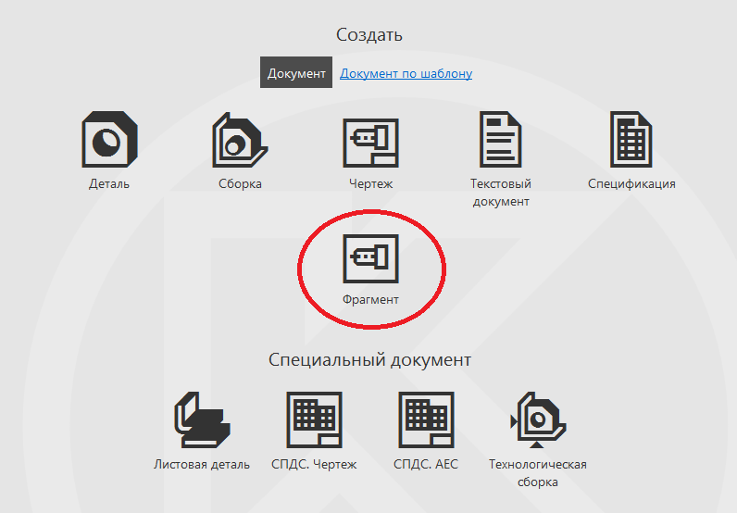
Рис.1.
- Внимательно рассмотрите чертеж детали.
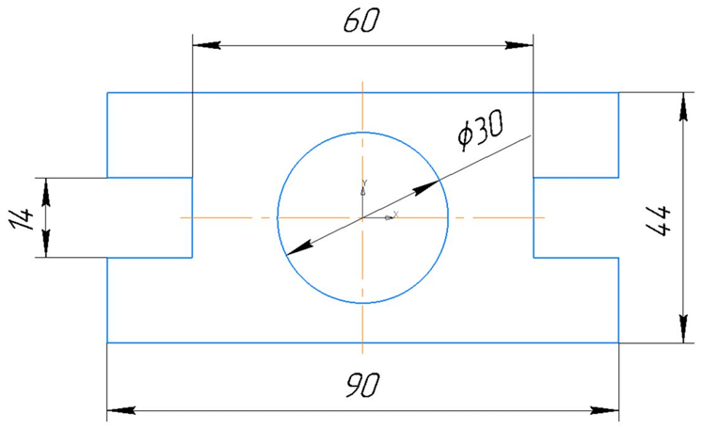
Рис.2.
- Выберите инструмент Вспомогательная прямая. В данной работе вам пригодятся следующие типы вспомогательных прямых: параллельные прямые, вертикальная и горизонтальная прямая.
Примечание: перемещать лист можно при зажатом колёсике мыши; масштаб чертежа можно изменять поворотом колёсика мыши вперёд или назад.
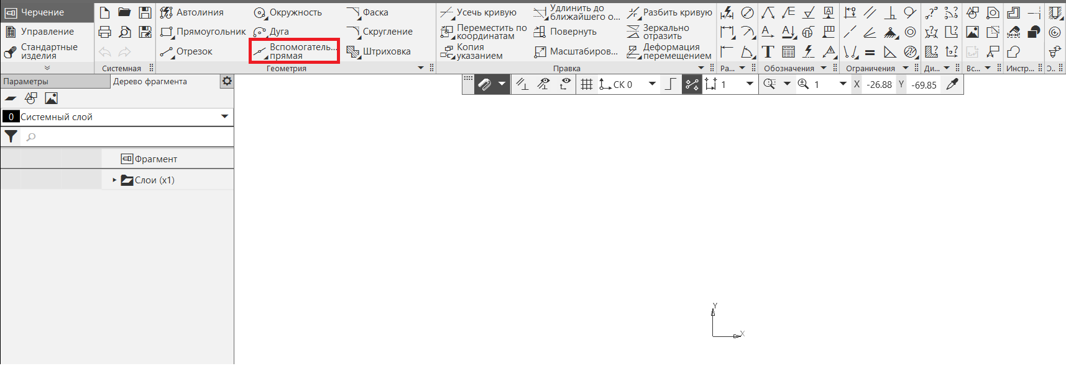
Рис.3.
- Для построения осей чертежа воспользуйтесь вертикальной и горизонтальной вспомогательными линиями, расположив их таким образом, чтобы они пересекались в точке начала координат.
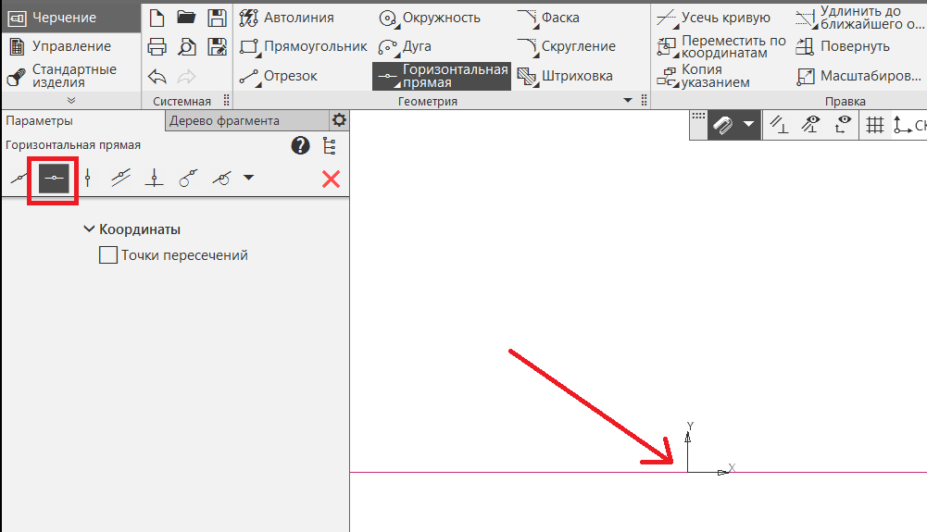
Рис.4.
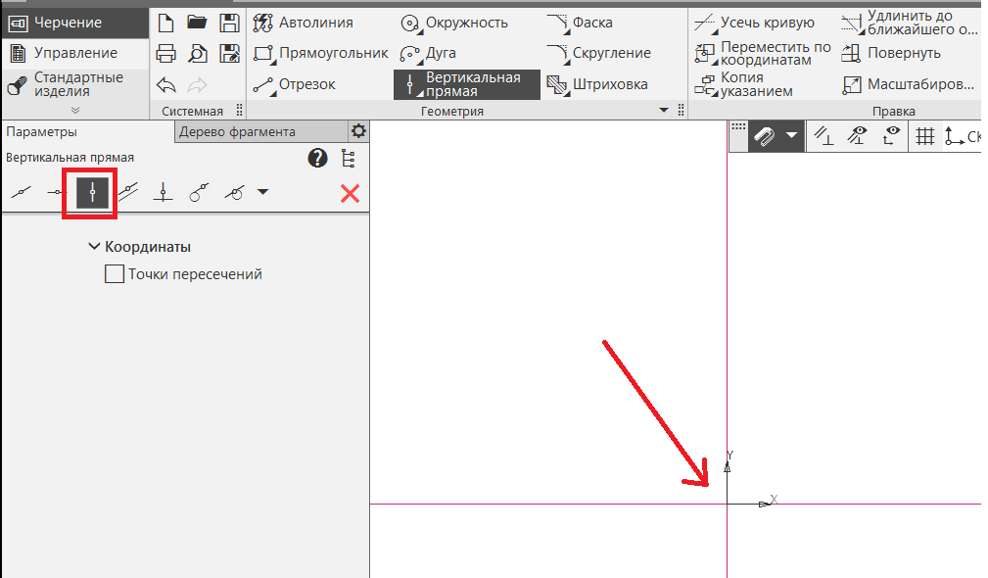
Рис.5.
- Активируйте режим рисования параллельных вспомогательных прямых и обозначьте контурные линии следующим образом: выберите вертикальную ось в качестве базовой линии для построения параллелей, отметьте опцию «С двух сторон», установите значение расстояния равным 45 (получено путём деления 90 пополам) и подтвердите действие нажатием клавиши Enter.
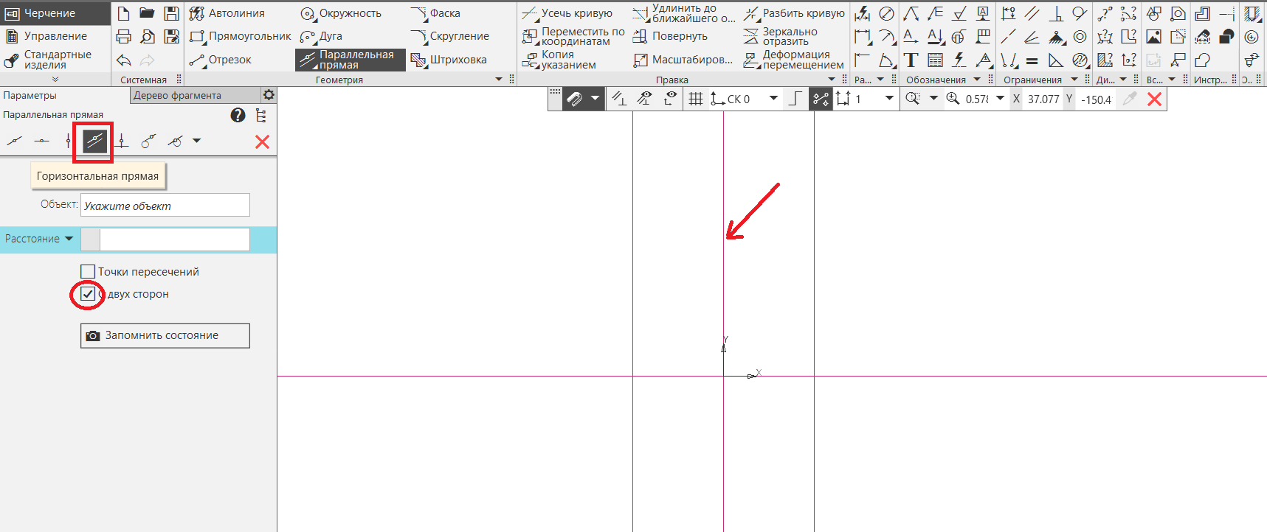
Рис.6.
- Таким же образом выполните разметку остальных линий контура.
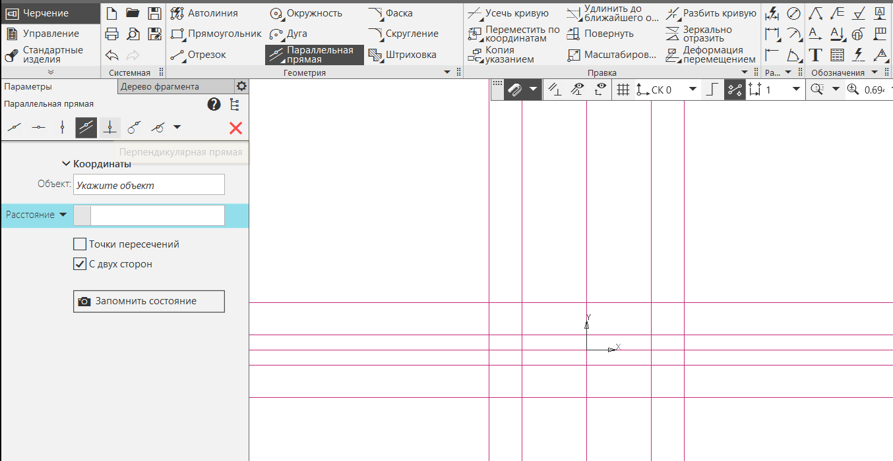
Рис.7.
- Нажмите кнопку «Автолиния» и последовательно щелкайте левой кнопкой мыши в местах изломов контура детали, чтобы завершить построение её очертания. Стиль линии – основная
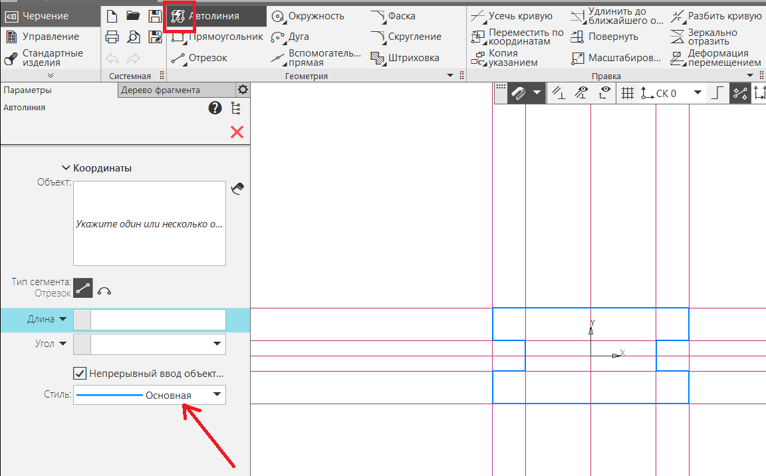
Рис.8.
- Создайте окружность, задав её диаметр в параметрах инструмента и установив центр круга кликом мыши точно в точку начала координат. Линия должна иметь основной стиль.
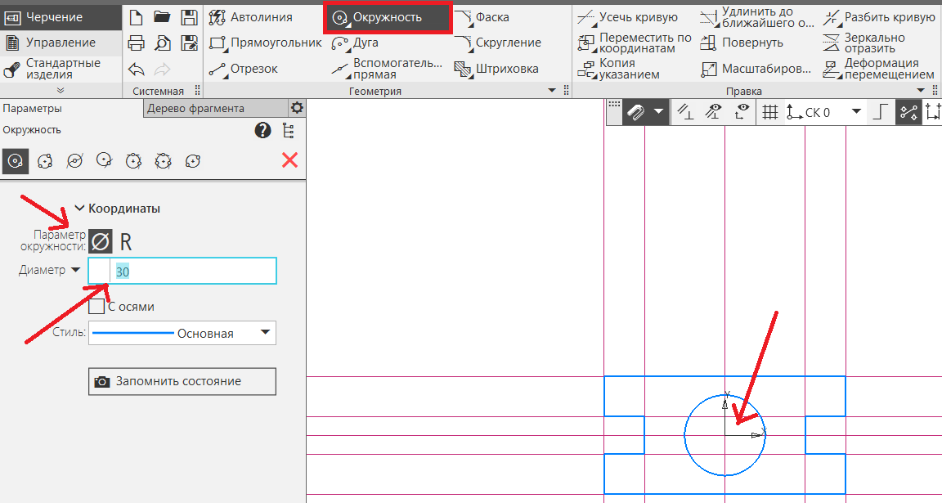
Рис.9.
- Выберите инструмент «Отрезок», смените тип линии на «Осевая» и нарисуйте оси, помня, что штрихпунктир должен выступать за пределы контура рисунка на 2 миллиметра.
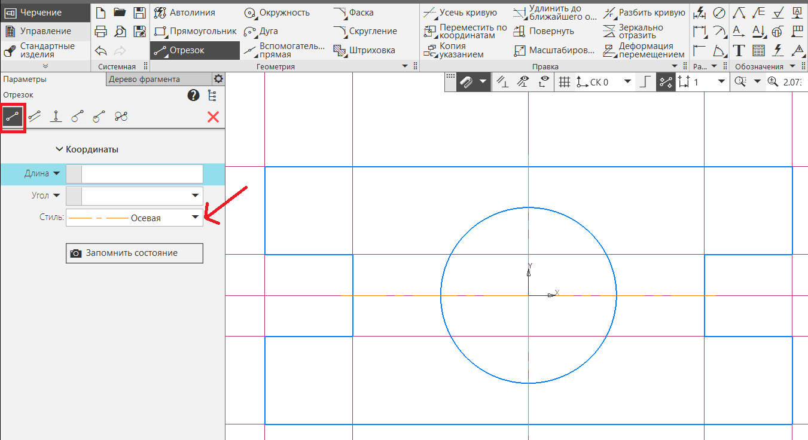
Рис.10.
- Удалите вспомогательные прямые
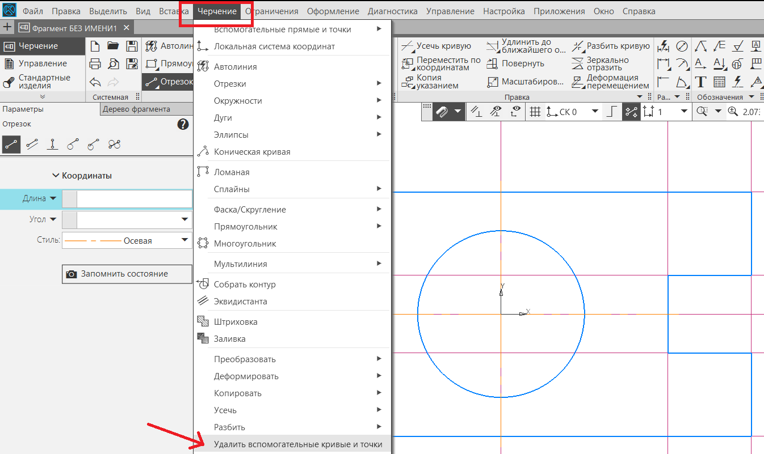
Рис.11.
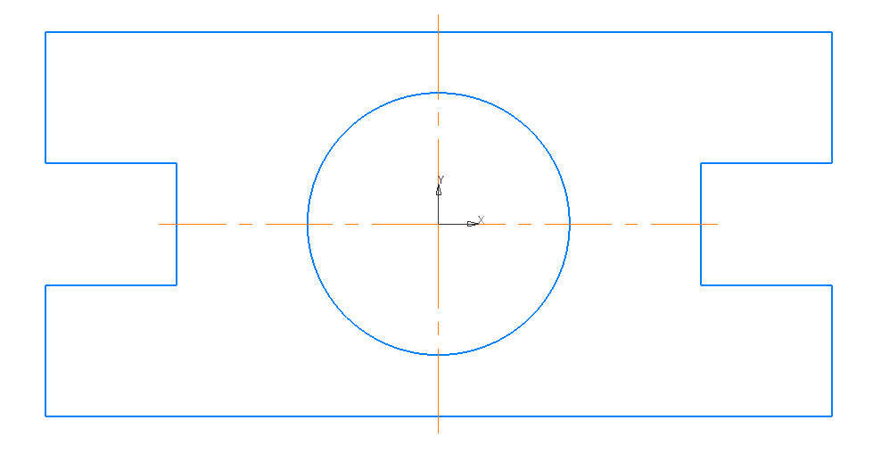
Рис.12.
- Выберите требуемый вид измерения, определите начальную и конечную точки размещения размера с помощью мыши. Перемещайте мышь вертикально или горизонтально, чтобы задать положение размерной линии и размещение текста.
Примечание: отключите класс допуска и отклонения!!!
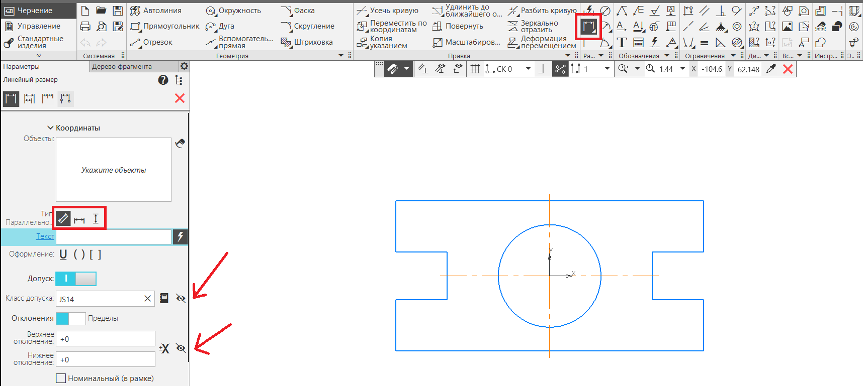
Рис.13.
- Расставьте размеры, также как на рисунке.
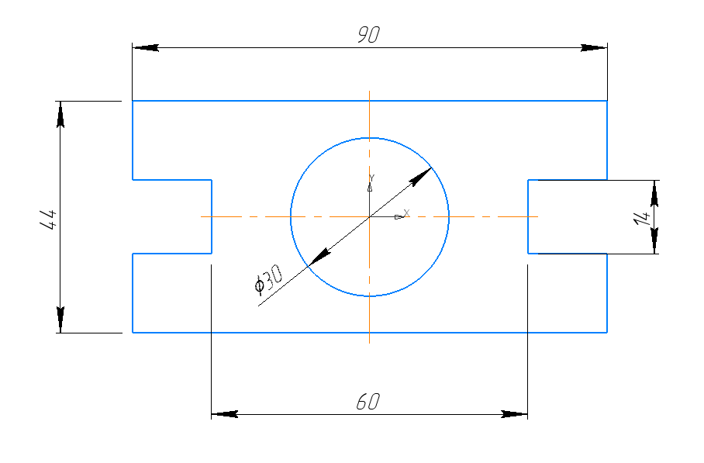
Рис.14.

Практическая работа №31. «Компас 3D: Построение геометрических примитивов (окружность, прямоугольник и др.). Сопряжения. Штриховка. Размеры»
Цель: изучить интерфейс программы Компас-3D, научиться создавать 3d деталь, при помощи геометрических примитивов.
Порядок выполнения работы:
- Откройте программу Компас-3D v17. Нажмите на кнопку создать Деталь.
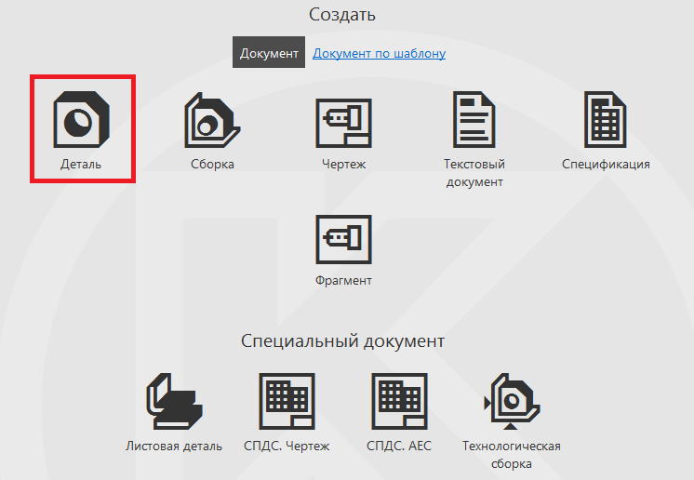
Рис.15.
- Внимательно рассмотрите чертёж пластины.
Рис.16.
- В дереве модели найдите и выделите элемент «Плоскость XY».
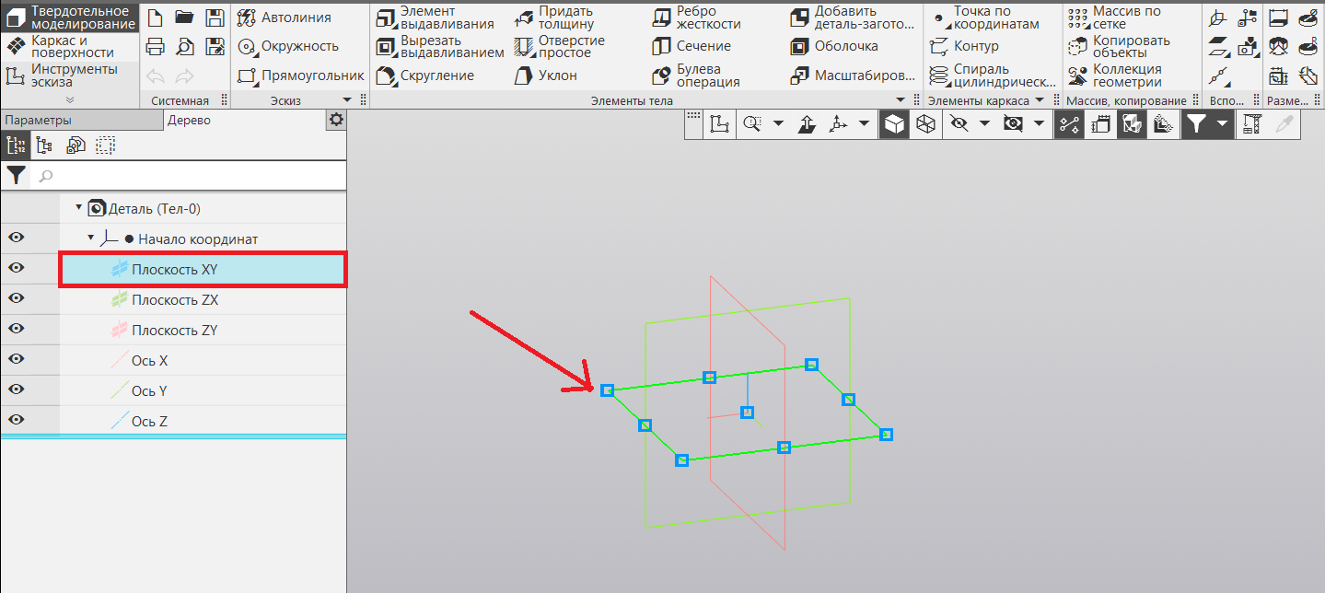
Рис.17.
- Войдите в режим двумерного редактирования, нажав кнопку «Эскиз»
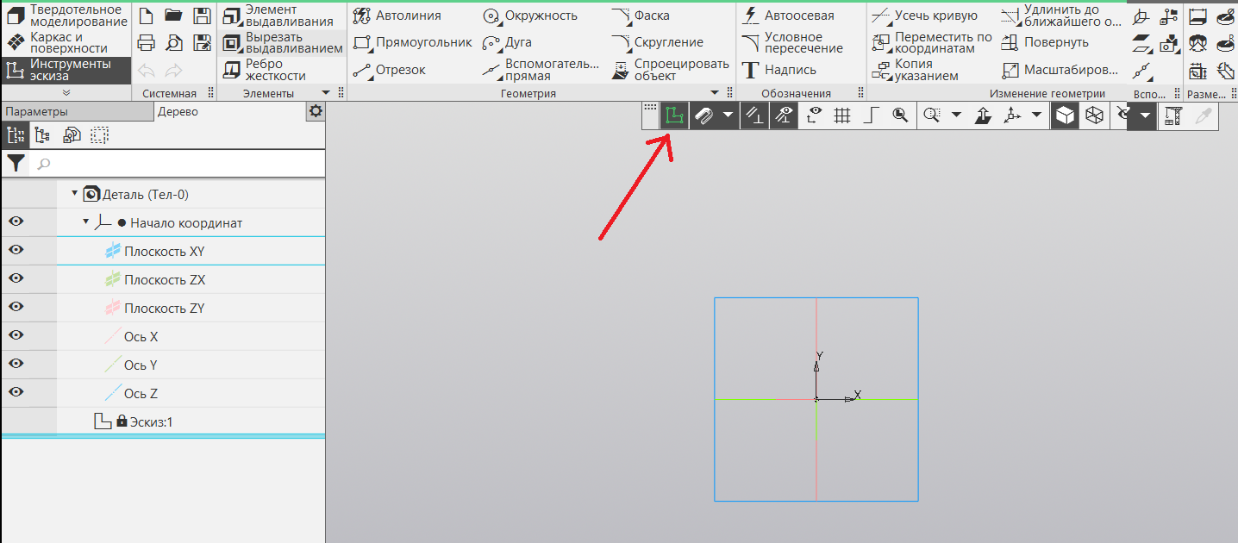
Рис.18.
- Проведите вертикальные и горизонтальные оси, используя инструменты вспомогательных линий
- Проведите в обе стороны параллельные вспомогательные прямые (см. Практическая работа № 30).
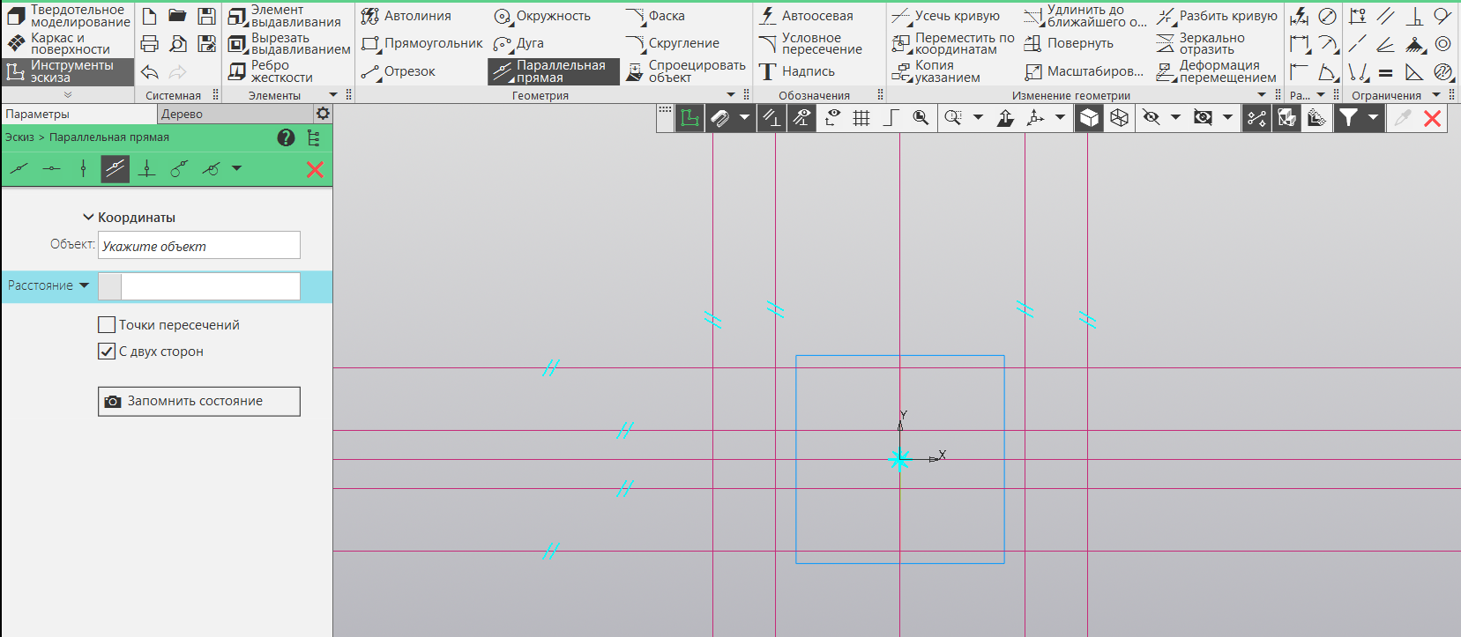
Рис.19.
- Обозначьте контур детали инструментом «Автолиния»: последовательно ставьте точки при помощи щелчка мыши в местах изменения направления линии. Тип линии – основной.
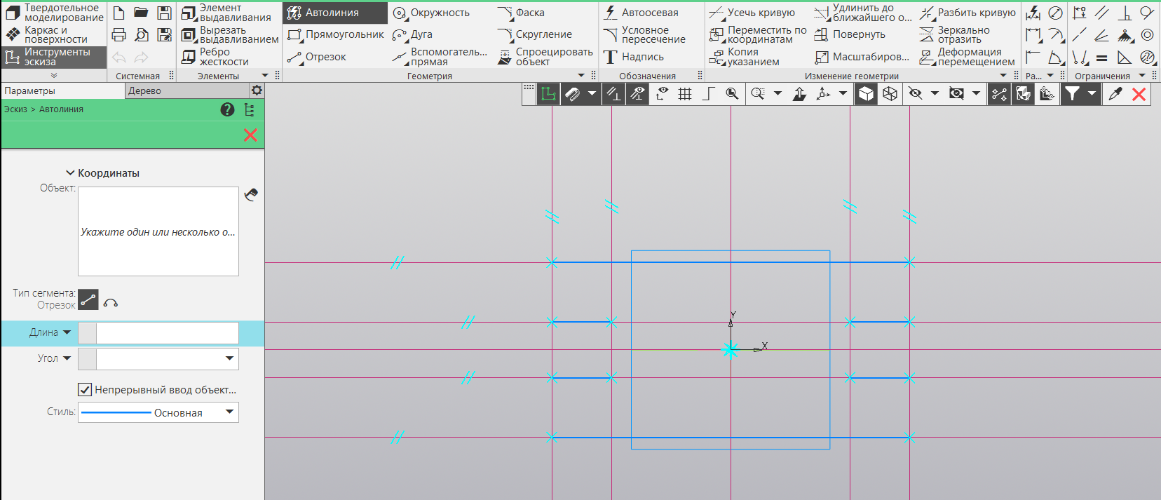
Рис.20.
- Вернитесь в трёхмерный режим, повторно активировав кнопку «Эскиз»
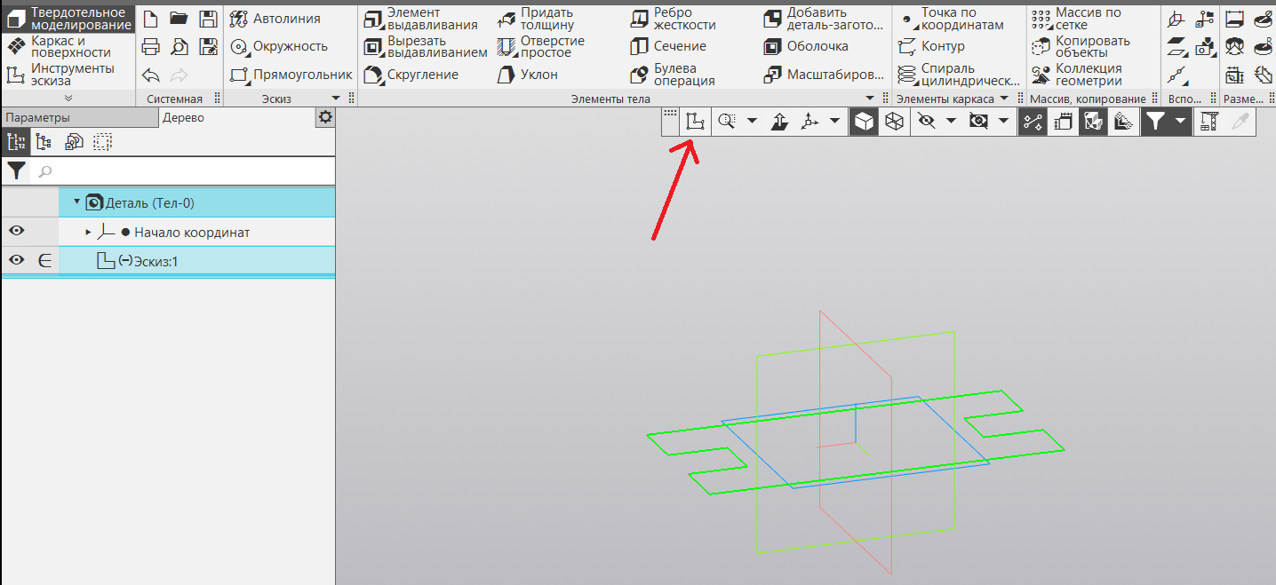
Рис.21.
- На панели инструментов «Элементы тела» выберите команду «Элемент выдавливания». Затем на вкладке «Параметры» задайте величину выдавливания — 15 миллиметров.
- Нажмите на зеленую галочку, а потом Esc для завершения операции.
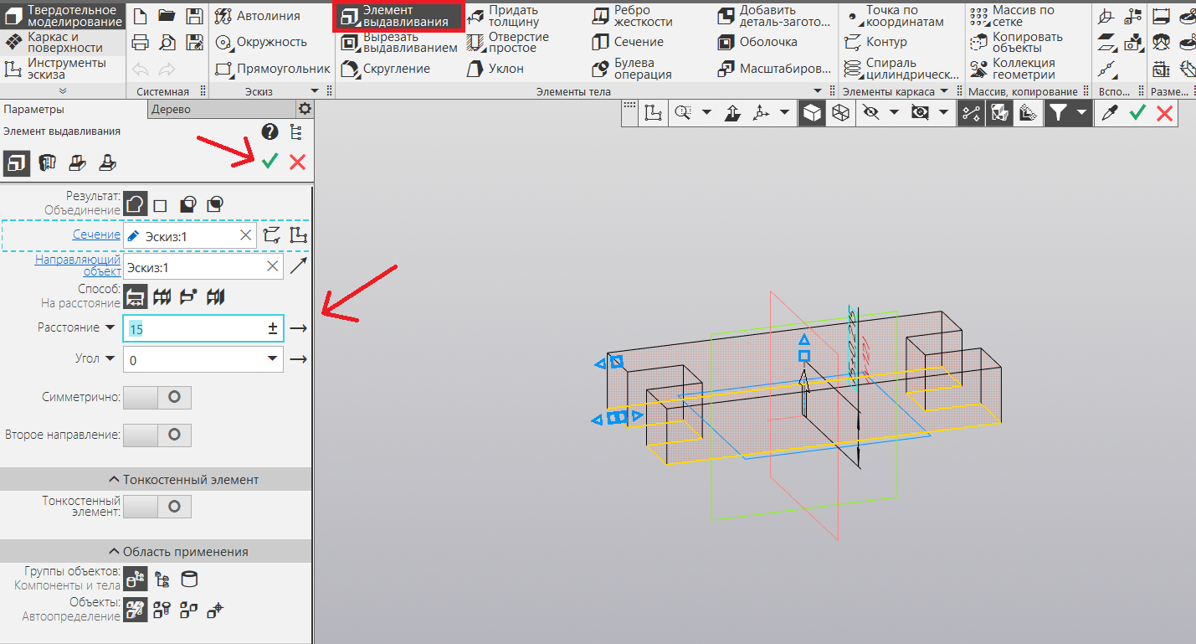
Рис.22.
- Нажмите на плоскость для того, чтобы создать круглое отверстие.
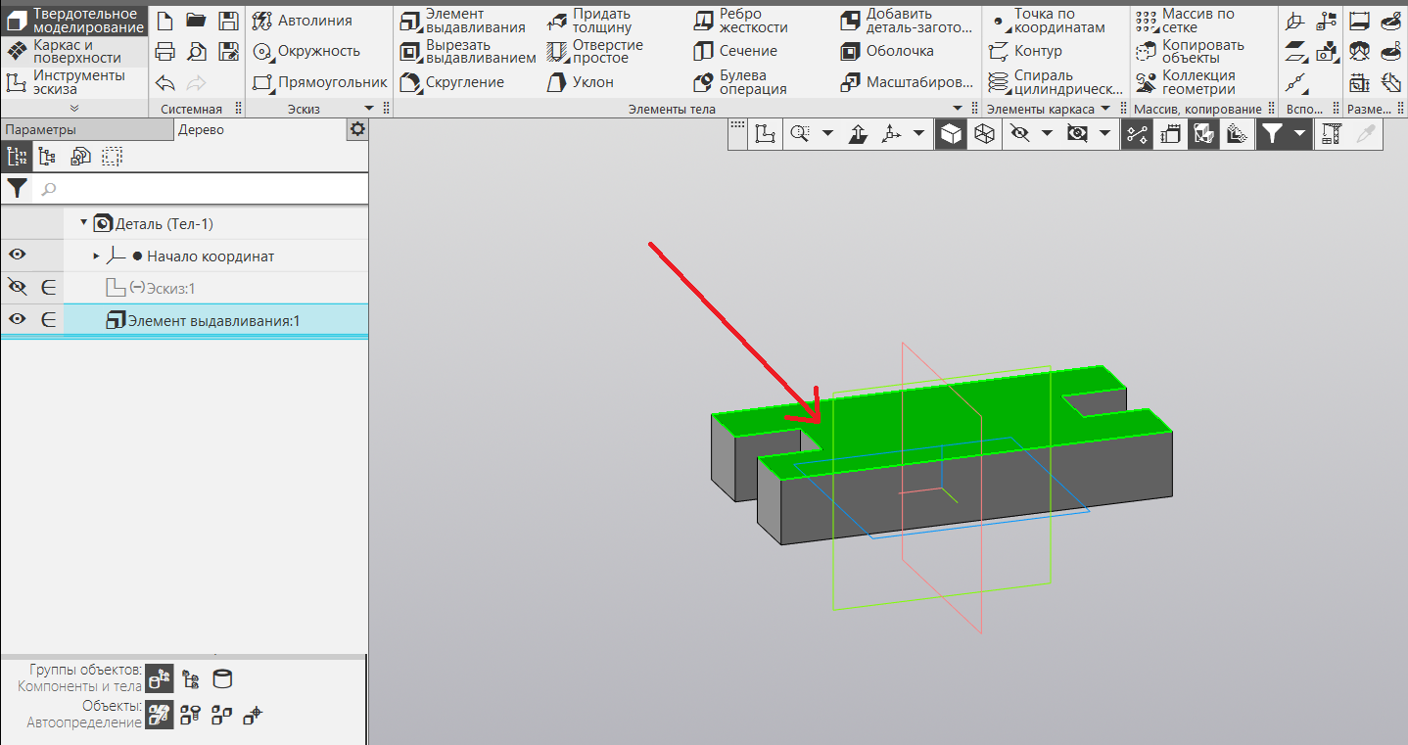
Рис.23.
- Войдите в режим двумерного редактирования, нажав кнопку «Эскиз»
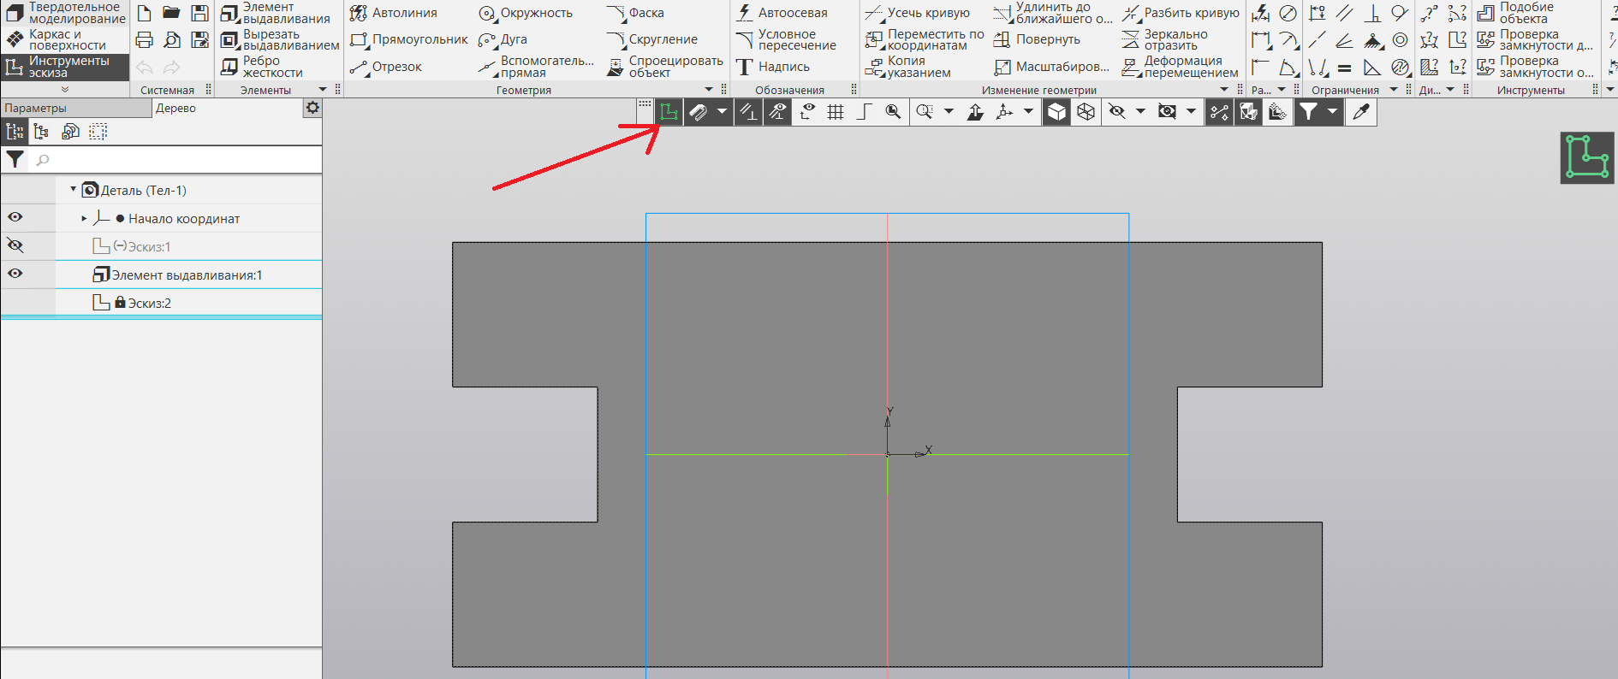
Рис.24.
- Нарисуйте окружность диаметром 30 мм.
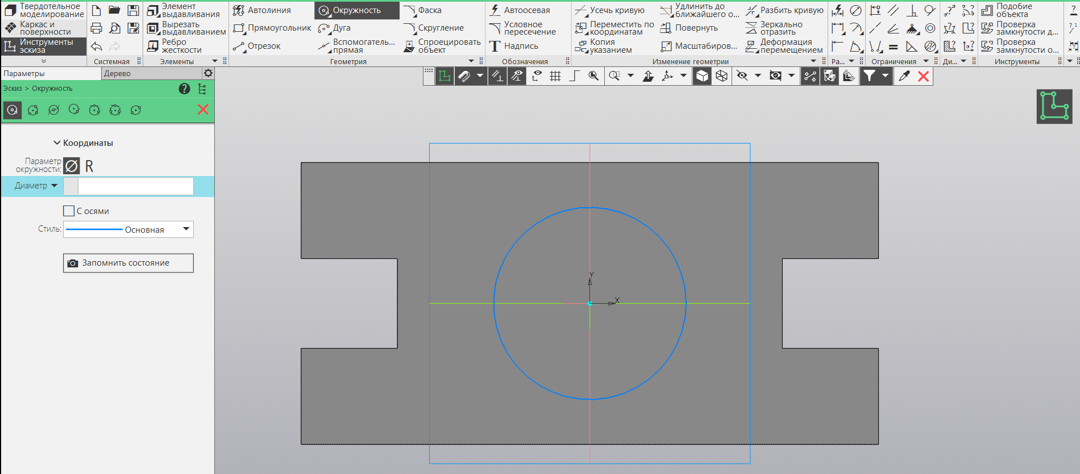
Рис.25.
- Вернитесь в трёхмерный режим, повторно активировав кнопку «Эскиз»
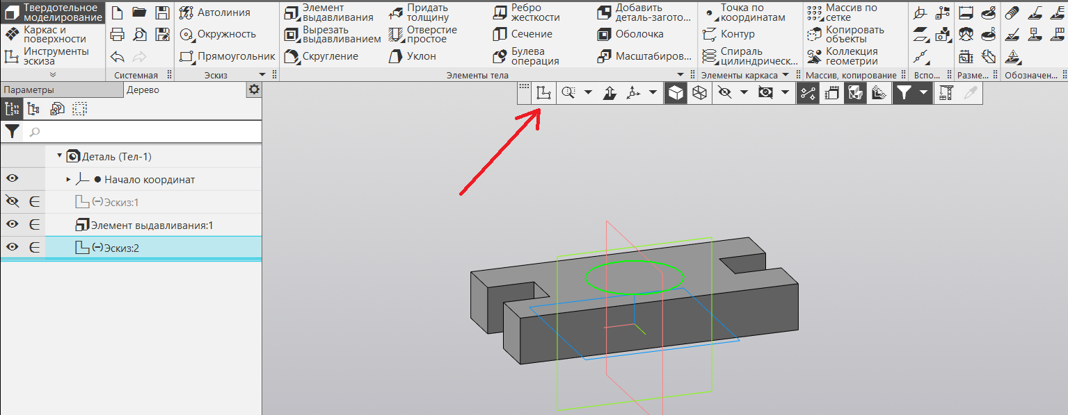
Рис.26.
- На панели элементов конструкции выберите инструмент «Вырезать выдавливанием». Далее на панели настроек установите способ вырезания — «Через все».
- Нажмите на зеленую галочку, а потом Esc для завершения операции.
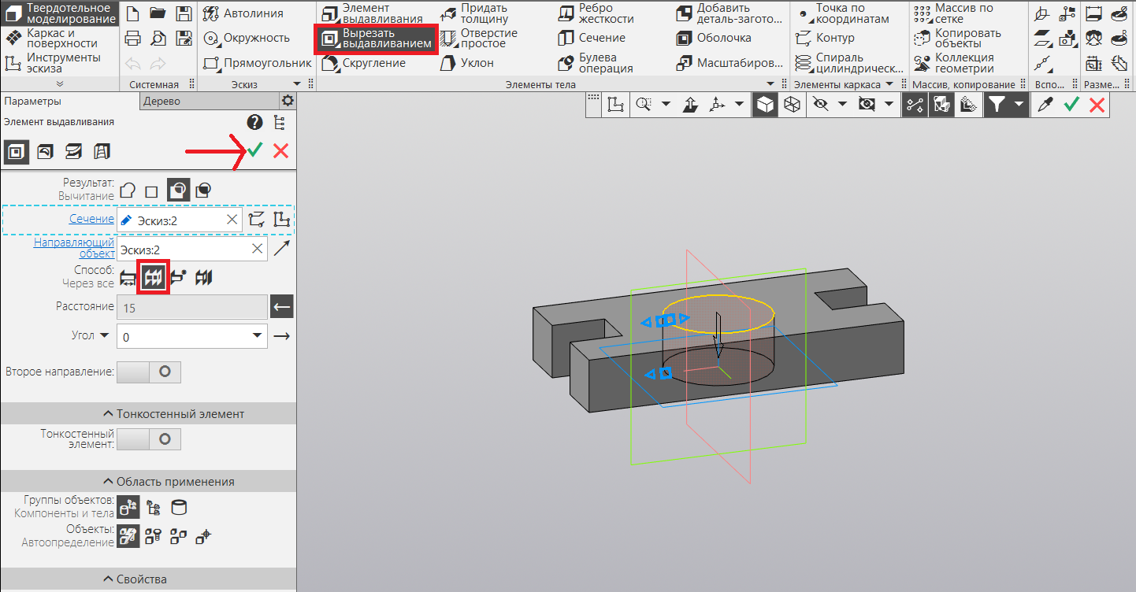
Рис.27.
- Выберите вкладку Вид и нажмите скрыть все вспомогательные объекты.
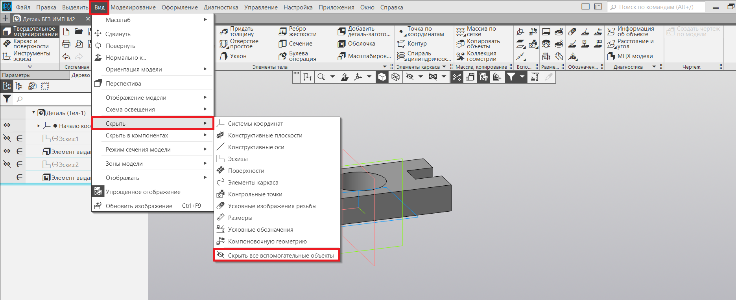
Рис.28.
- Чтобы окружность выглядела плавной кривой, а не полигональной фигурой, рекомендуется произвести настройку соответствующих параметров программы.
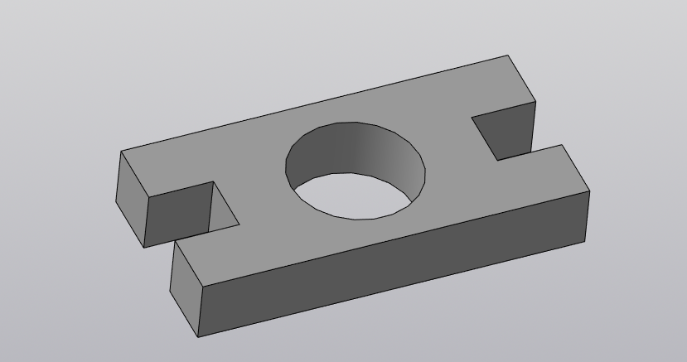
Рис.29.
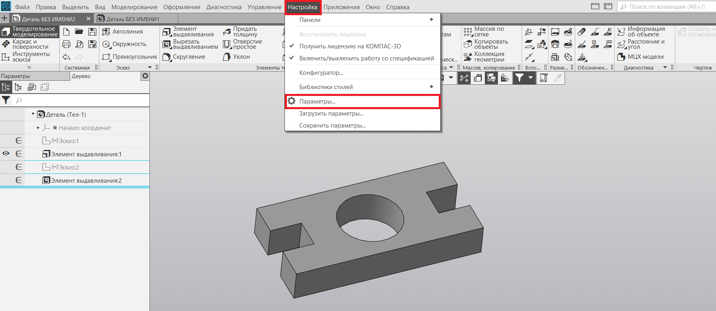
Рис.30.
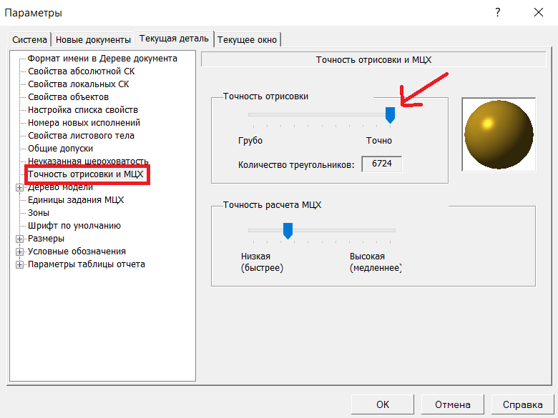
Рис.31.
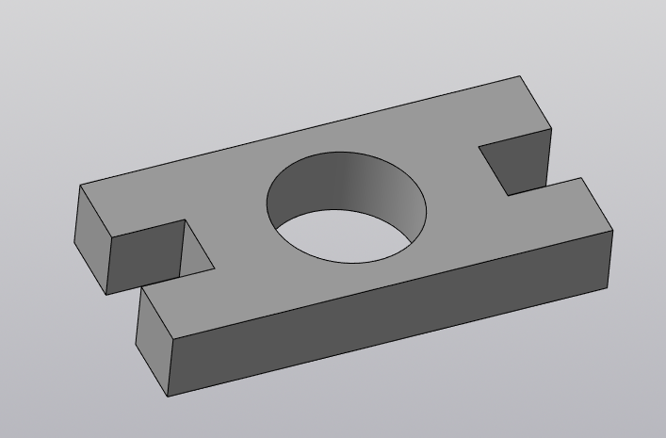
Рис.32.
- Для изменения цвета, выберите нужную операцию в Дереве модели, щелкните правой кнопкой мыши и в открывшемся меню выберите Свойства.
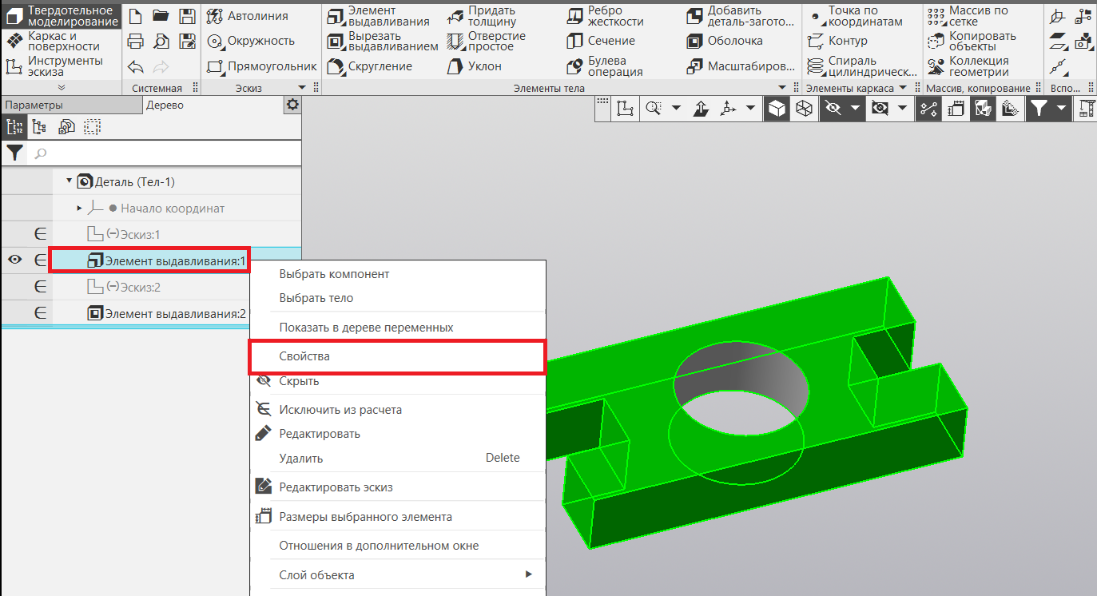
Рис.33.
- Примечание: выберите способ задания – Вручную, а затем цвет.
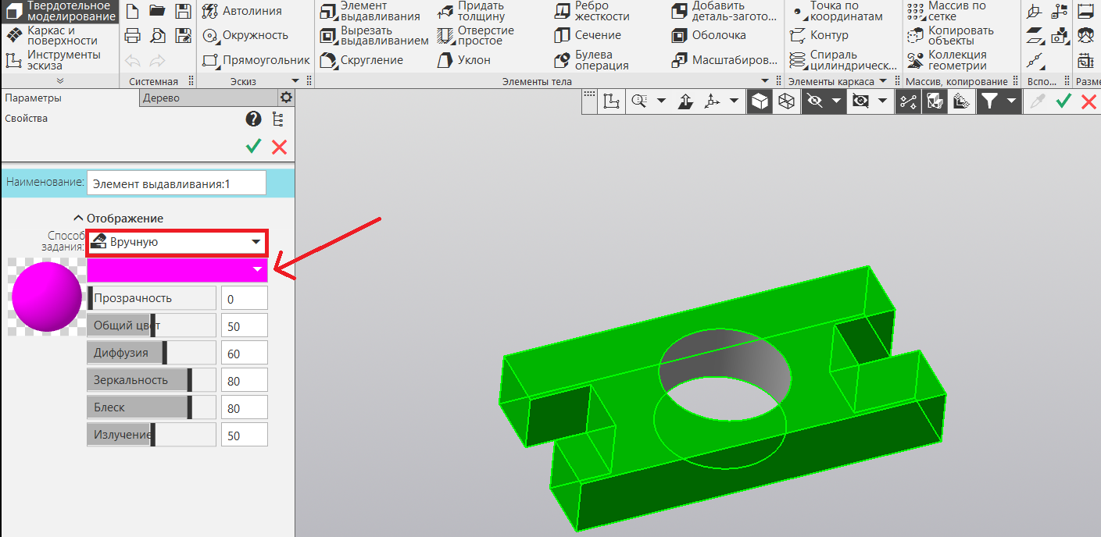
Рис.34.
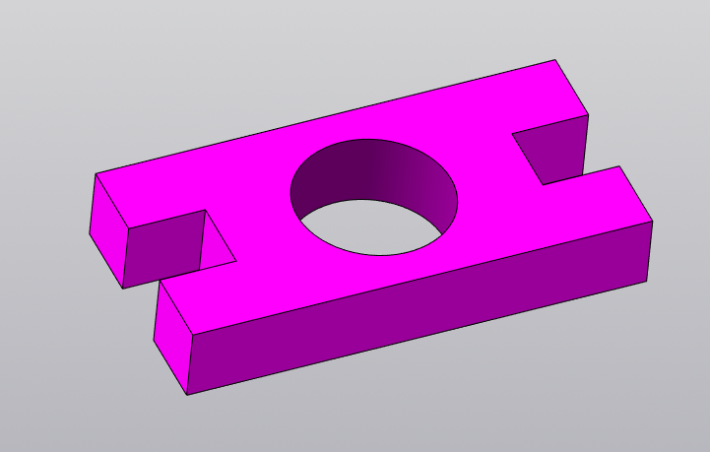
Рис.35.
Практическая работа №32. «Компас 3D: Выполнение изображения по заданным размерам. Фаска. Редактирование чертежа с использованием симметрии, деформации сдвигом»
Цель: продолжить изучение геометрических примитивов, научиться использовать штриховку.
Порядок выполнения работы:
- Откройте программу Компас-3D v17. Нажмите на кнопку создать Фрагмент.
Рис.36.
- Внимательно рассмотрите чертеж детали.
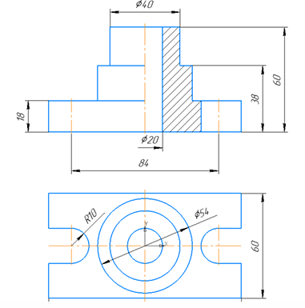
Рис.37.
- Удобнее всего начинать выполнение чертежа с вида сверху, поскольку необходимые размеры указаны на обоих видах. После завершения верхнего вида переходите к виду спереди.
- При помощи вертикальных и горизонтальных направляющих постройте оси чертежа, обеспечив прохождение их через нулевую точку координат фрагмента.
Рис.38.
- Переключитесь на режим параллельных вспомогательных линий и создайте линии контура: выберите вертикальную линию в качестве базовой оси, отметьте флажком пункт «С двух сторон», задайте расстояние 55 мм (это половина от 110 мм) и зафиксируйте настройки нажатием Enter.
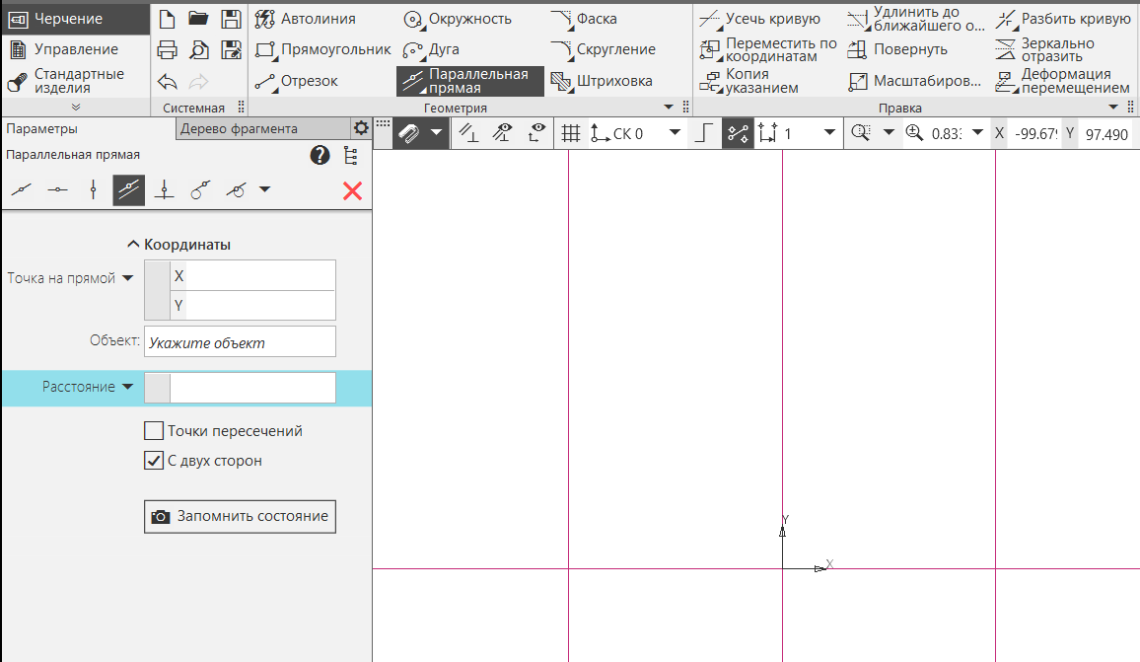
Рис.39.
- Таким же образом отметьте остальные линии контура.
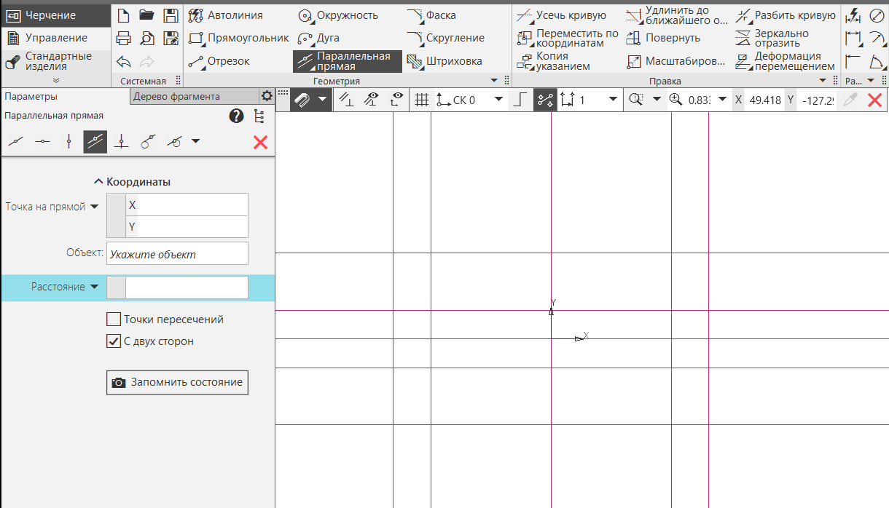
Рис.40.
- Щелкните на иконку «Дуга», далее укажите центральную точку дуги, а также её начальную и конечную точки.
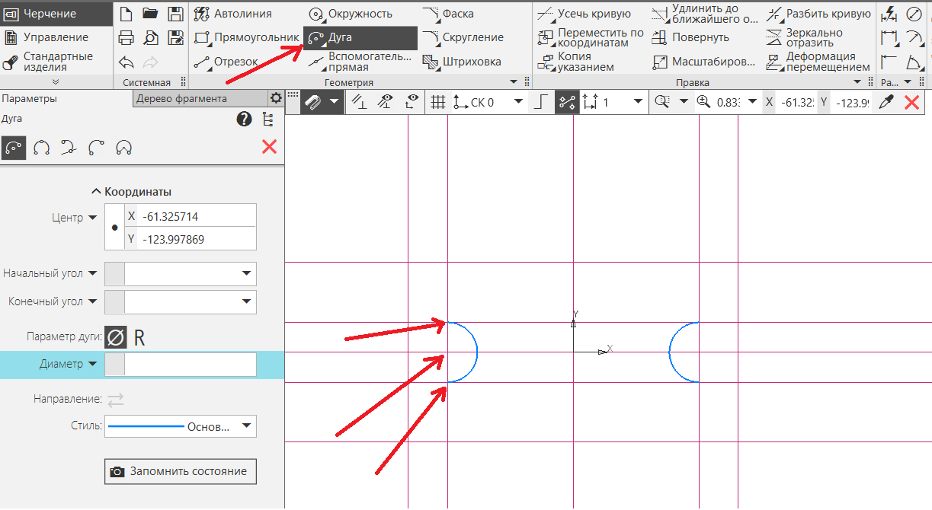
Рис.41.
- Нарисуйте окружности и обведите заданный контур.
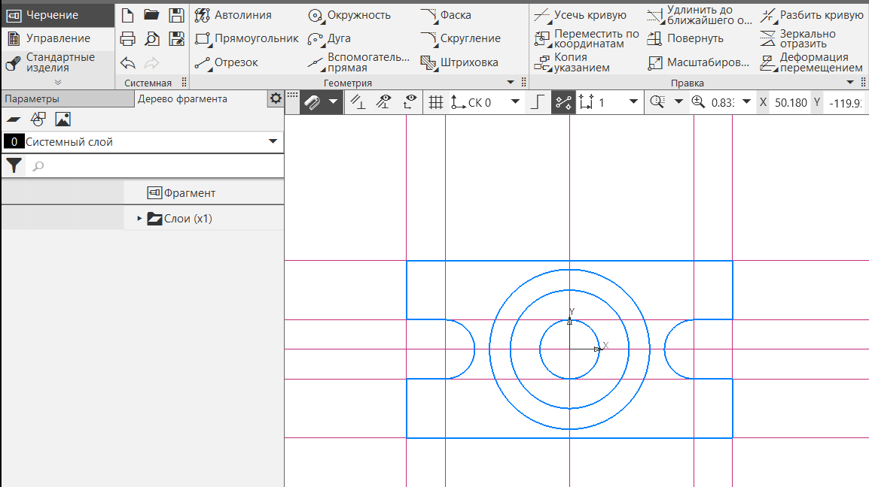
Рис.42.
- Отступите от верхней линии построенного вида 35 мм и проведите вспомогательную линию. Это будет низ вида спереди.
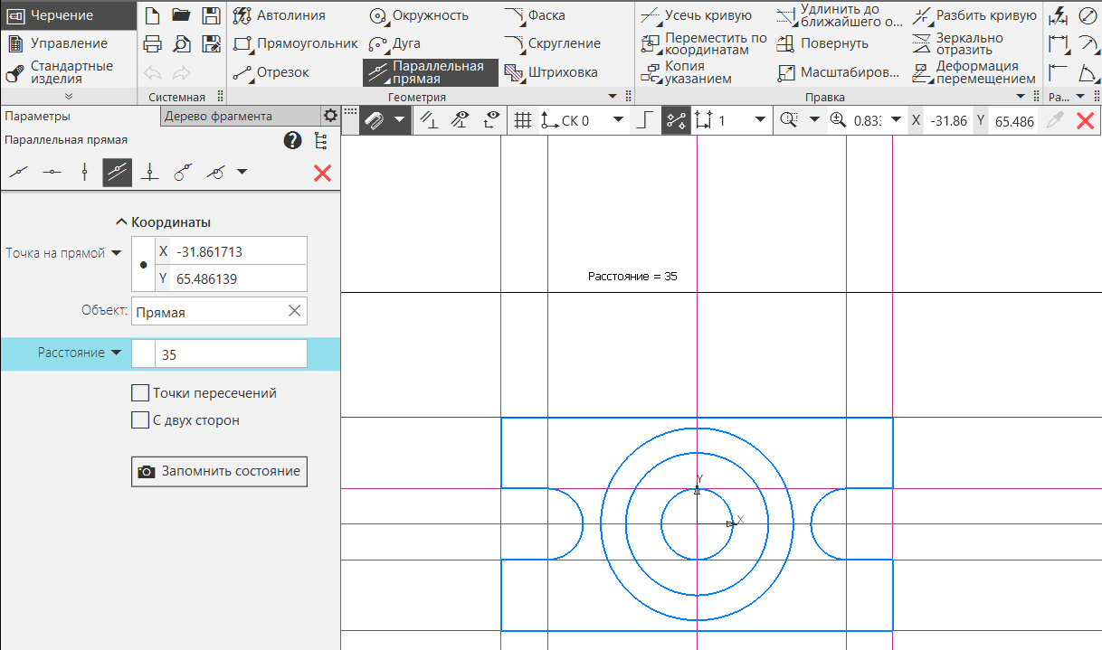
Рис.43.
- От проведенной линии вверх проведите три линии на расстоянии 18 мм, 38 мм и 60 мм.

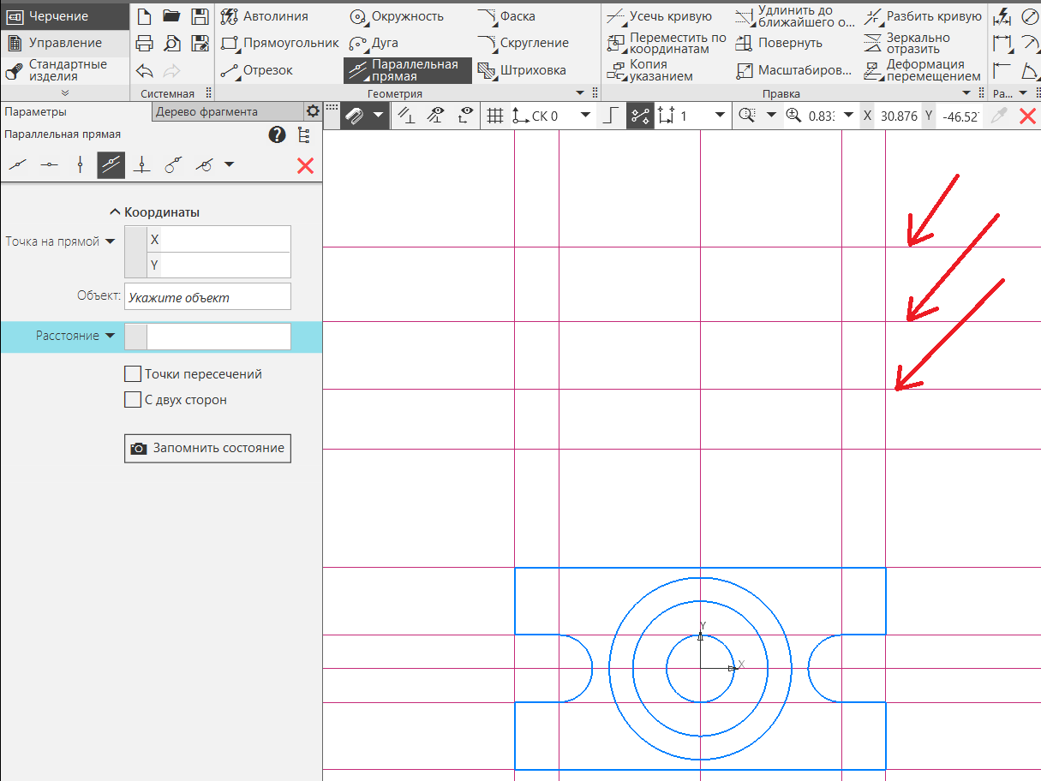
Рис.44.
- Проводим вертикальные вспомогательные линии через каждую точку пересечения окружностей с горизонтальной осью (на верхнем виде).
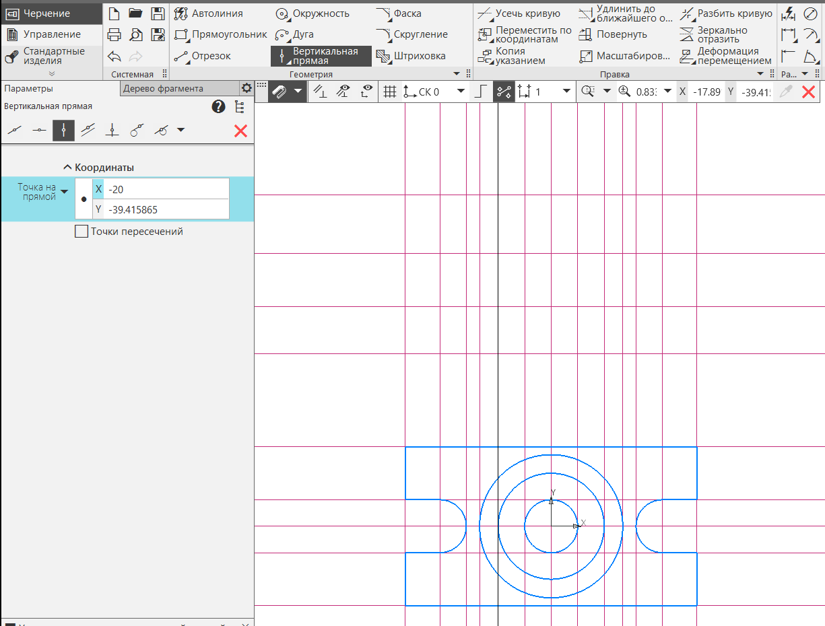
Рис.45.
- Обведите оставшийся контур основными линиями и не забудьте про оси на обоих видах.
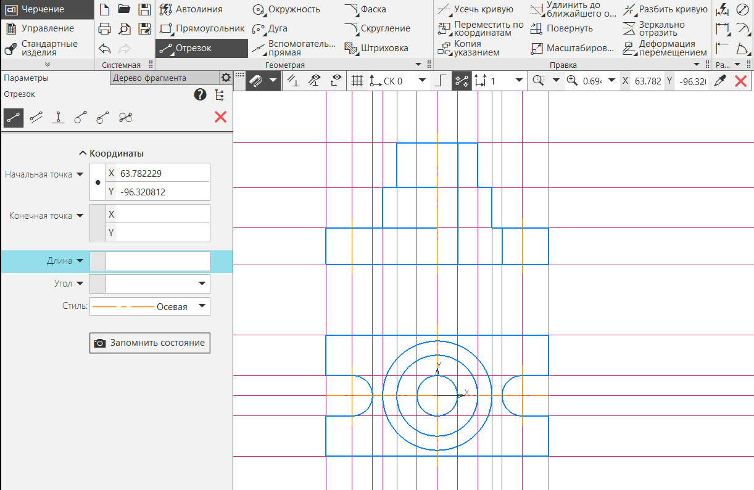
Рис.46.
- Удалите вспомогательные прямые
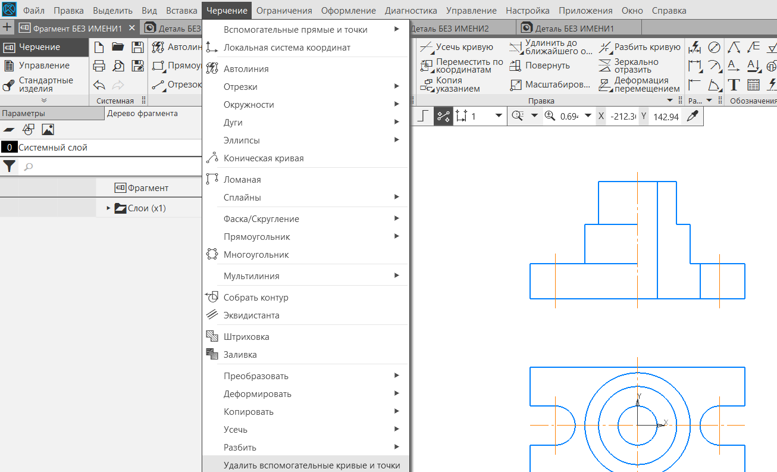
Рис.47.
- Заштрихуйте фрагмент детали, предварительно разделённый, применив инструмент «Штриховка» и кликнув левой кнопкой мыши внутрь замкнутой области.
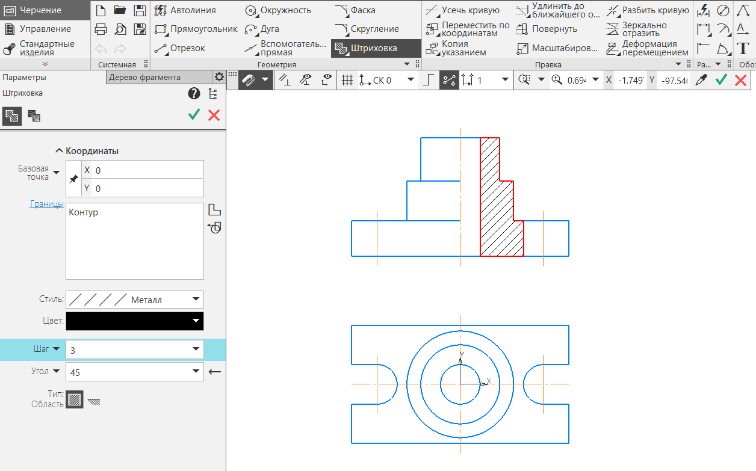
Рис.48.
- Расставьте размеры, также как на рисунке.
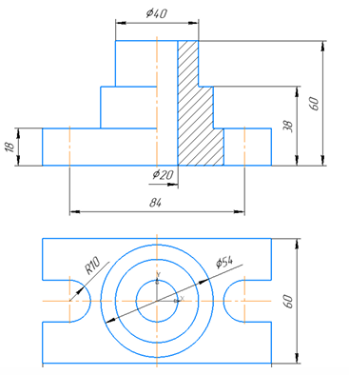
Рис.49.

Практическая работа №33. «Компас 3D: Построение правильных многоугольников. Построение по вписанной окружности. Различные виды копирования при построении. Копирование по сетке»
Цель: продолжить изучение операций «Элемент выдавливания» и «Вырезать выдавливанием».
Задание
Порядок выполнения работы:
- Откройте программу Компас-3D v17. Нажмите на кнопку создать Деталь.
Рис.50.
- Внимательно рассмотрите чертёж основания.
Рис.51.
- В дереве модели найдите и нажмите на элемент «Плоскость XY».
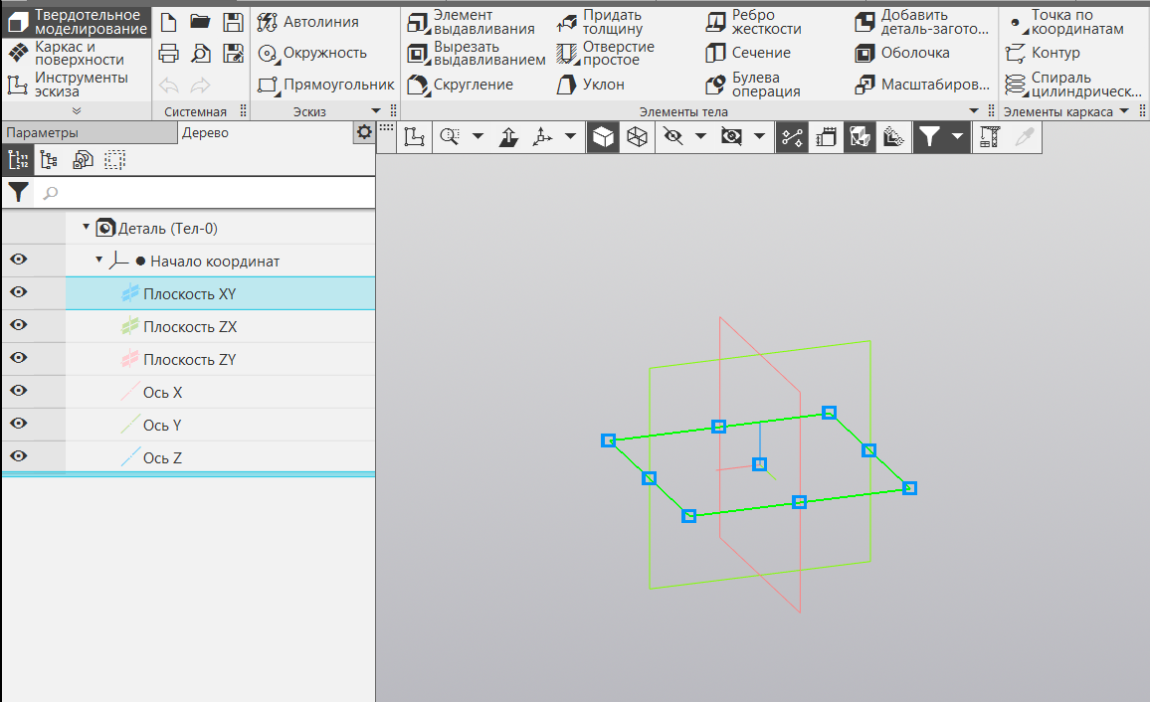
Рис.51.
- Войдите в двухмерный режим, нажав клавишу «Эскиз».
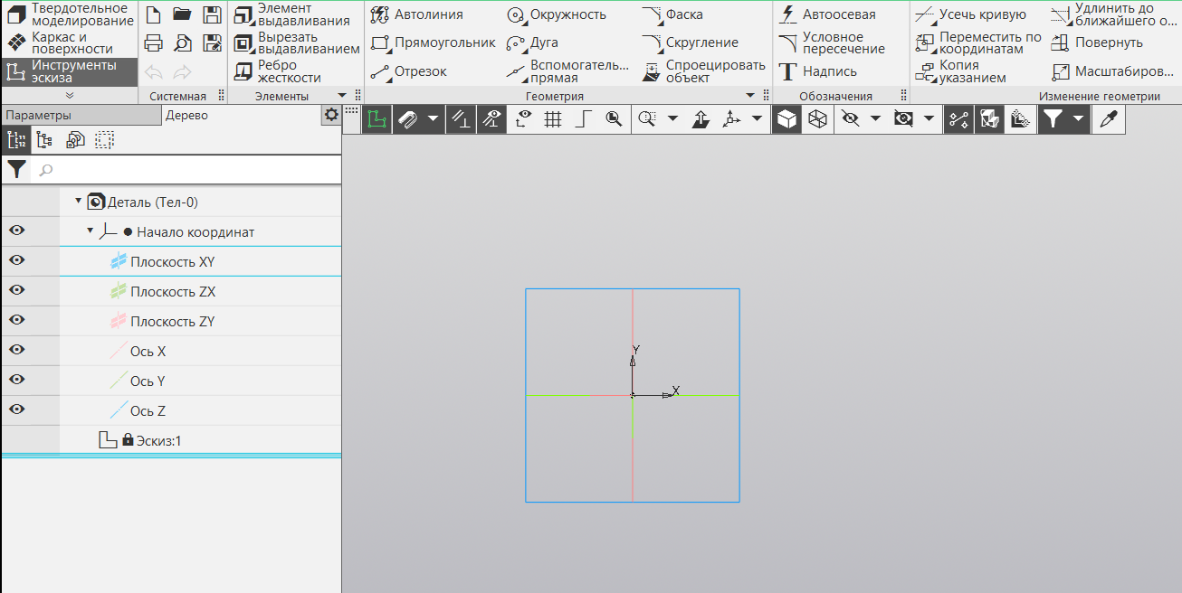
Рис.52.
- Создайте набросок основы, применяя вспомогательные прямые и дуги. Далее, активировав инструмент «Автолиния», очертите границу элемента, кликая левой кнопкой мыши в местах изменения направления контура. Тип линии установите основным.
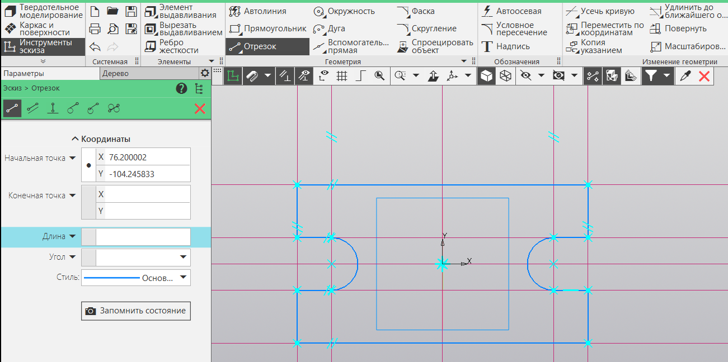
Рис.53.
- Вернитесь в трехмерный режим, повторно задействовав кнопку «Эскиз».
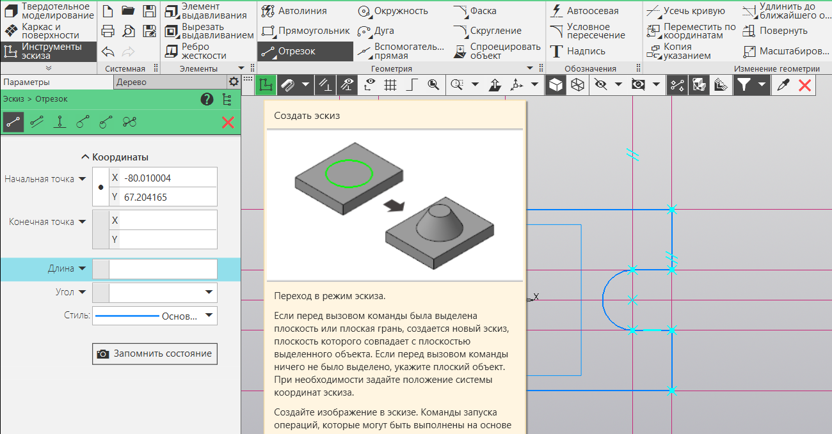
Рис.54.
- На вкладке «Элементы тела» найдите опцию «Элемент выдавливания». Затем на панели настроек задайте значение параметра «Расстояние»: 18 мм. Завершите создание объекта нажатием кнопки подтверждения, далее используйте клавишу Esc для выхода из режима редактирования.
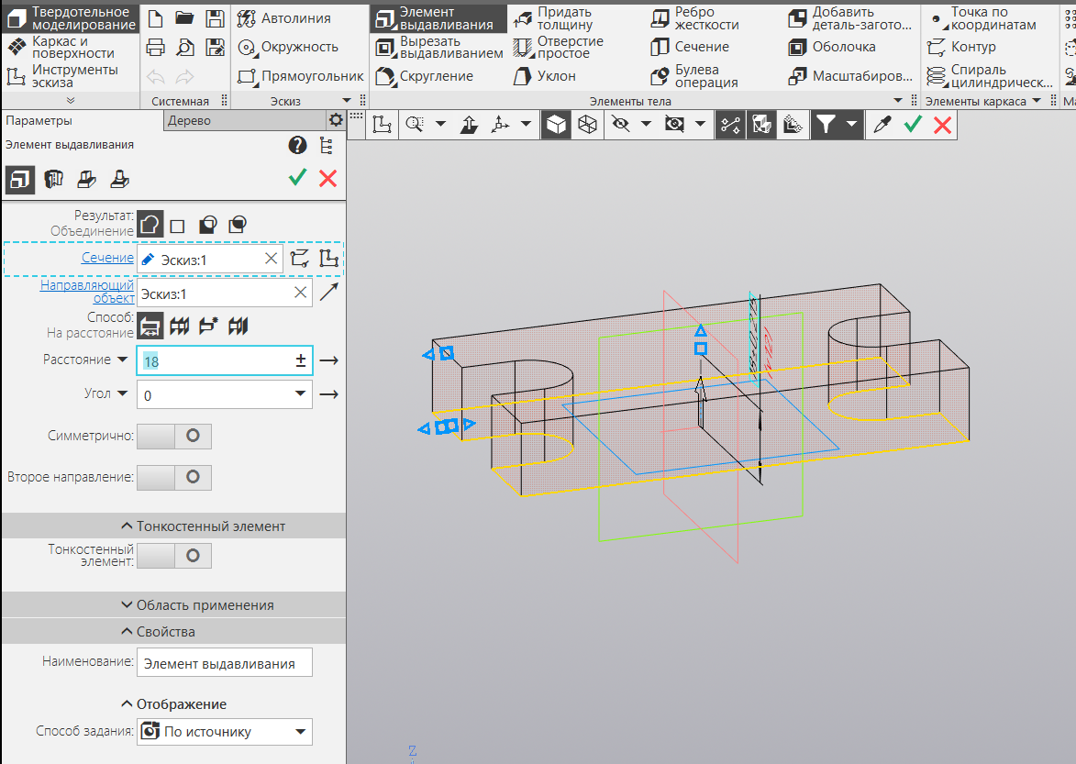
Рис.54.
- Задайте плоскость для построения цилиндра щелчком мыши.
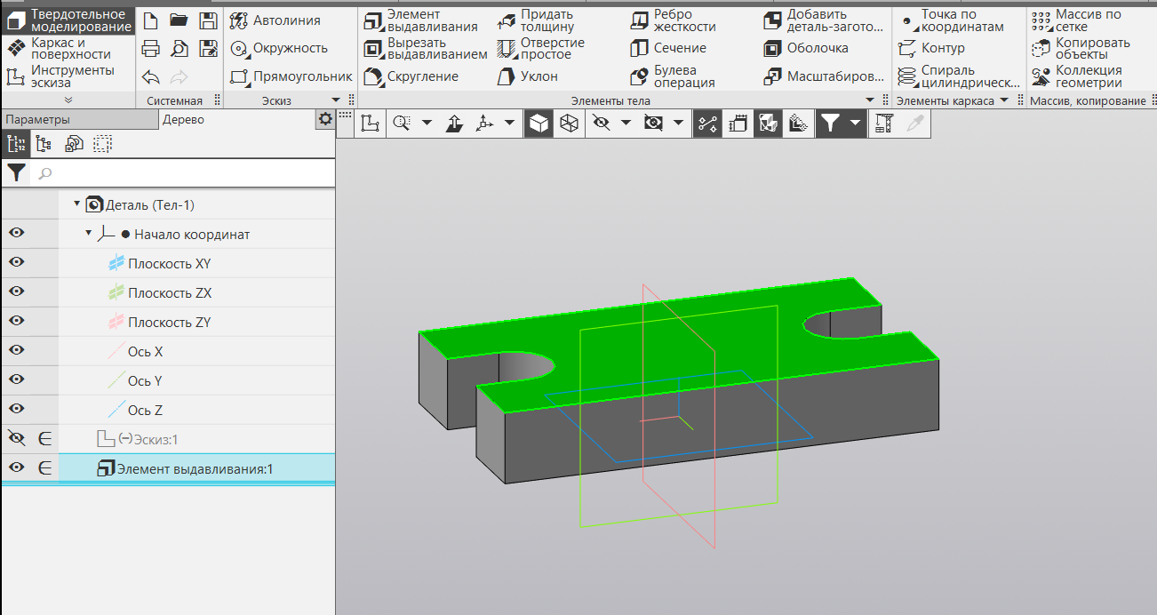
Рис.55.
- Нарисуйте окружность диаметром 54 мм.
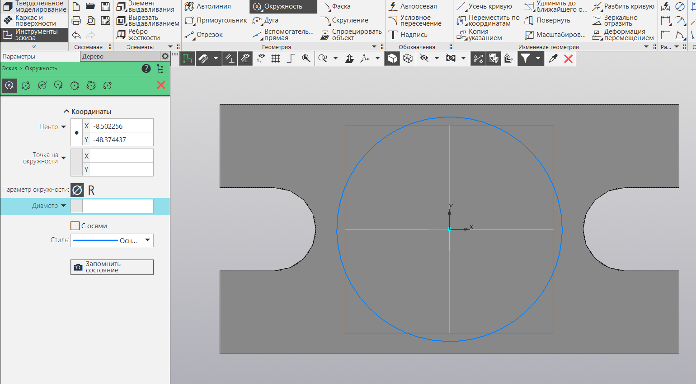
Рис.56.
- Вернитесь в трехмерный режим, повторно задействовав кнопку «Эскиз».
- Откройте раздел «Элементы тела» и выберите пункт «Элемент выдавливания». Затем на панели «Параметры» задайте величину смещения равную 20 мм.
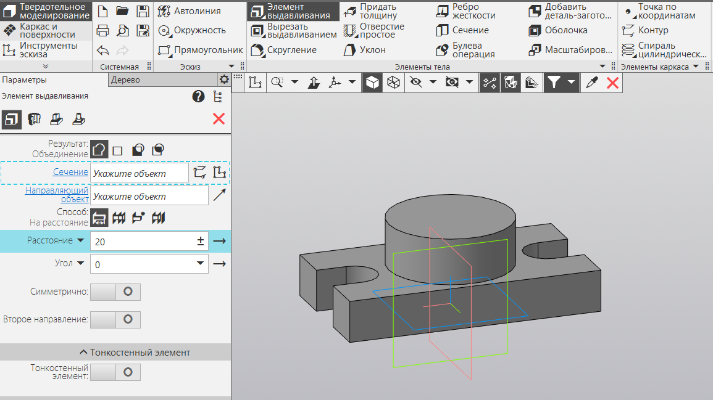
Рис.57.
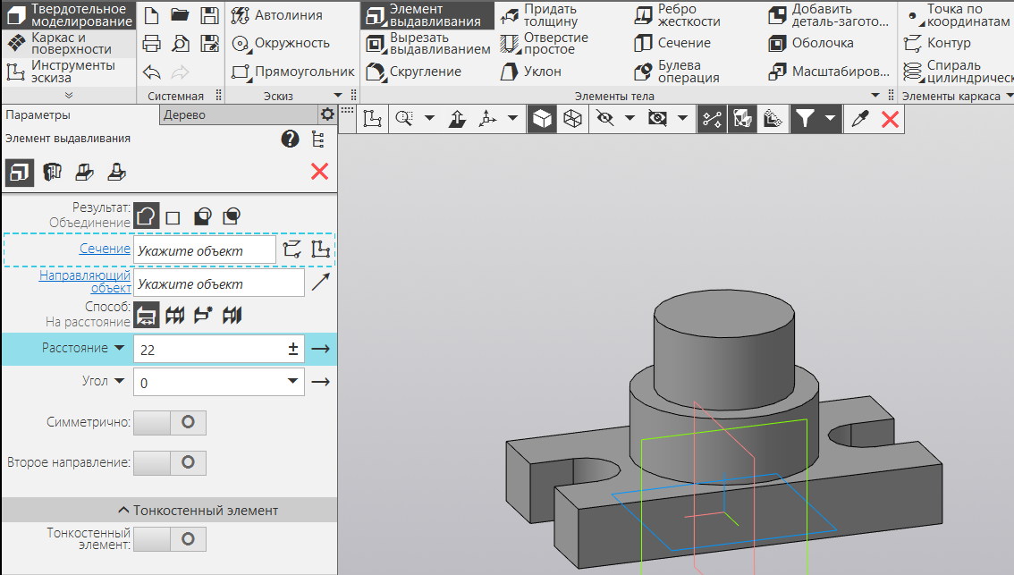
Рис.58.
- В разделе «Элементы тела» отметьте команду «Вырезать выдавливанием». После этого на панели «Параметры» установите режим вырезания «Способ – Через всё».
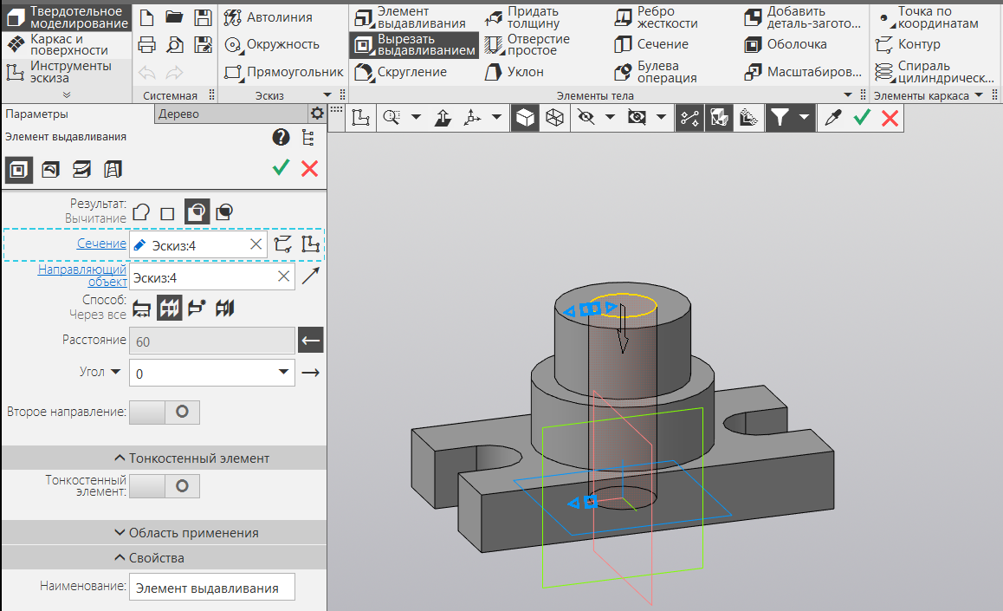
Рис.59.

Практическая работа №34. «Компас 3D: Ввод текста, основная надпись. Подготовка к печати чертежа»
Цель: продолжить изучение команд инструментальной области «Инструменты эскиза».
Порядок выполнения работы:
- Запустите программу Компас-3D. Создайте деталь.
Рис.60.
- Внимательно рассмотрите чертёж основания.
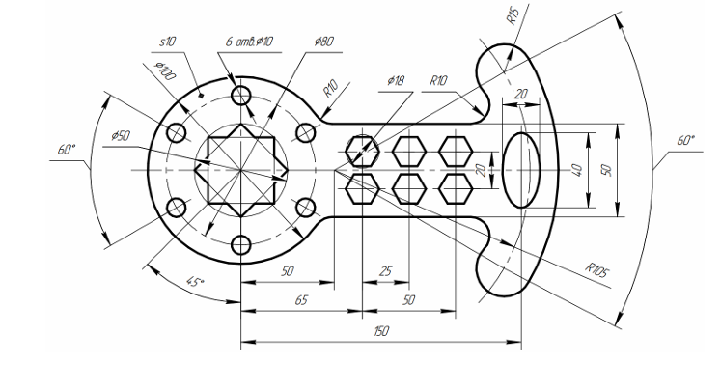
Рис.61.

- В дереве модели найдите и нажмите на элемент «Плоскость XY».
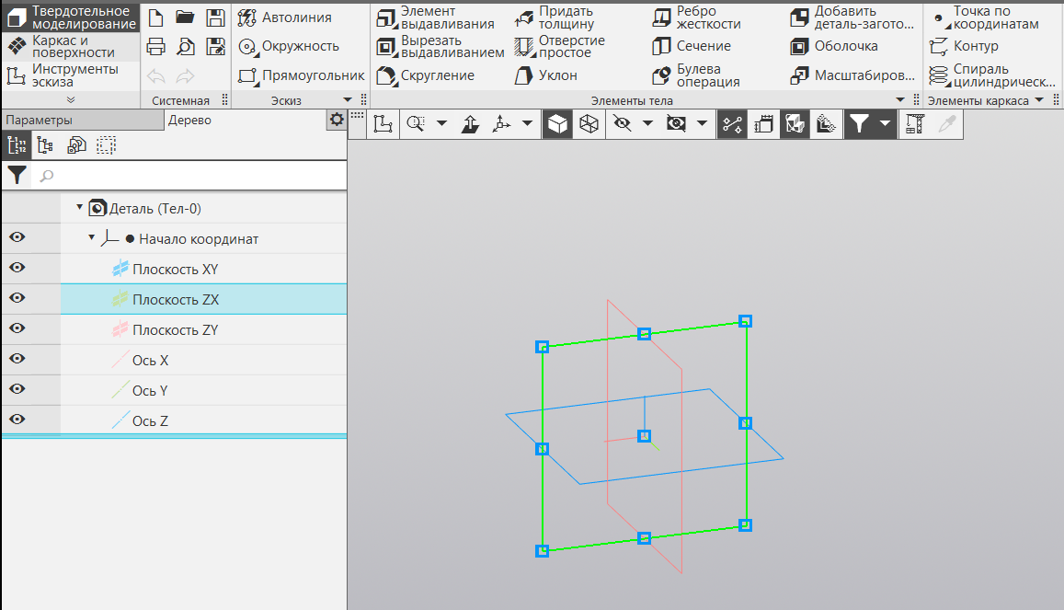
Рис.62.
- Включите двумерный режим, воспользовавшись кнопкой «Эскиз».
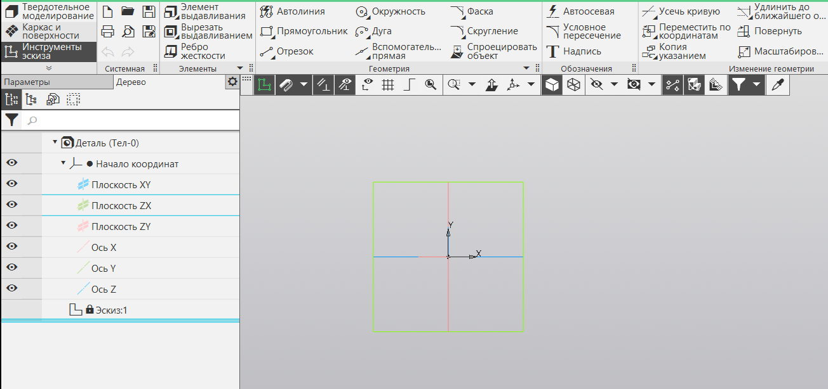
Рис.63.
- Построить эскиз согласно рисунку ниже, используя дугу диаметром 100 мм с центром в точке (0,0,0), два горизонтальных отрезка, одинаковой длины, две дуги радиусом 15 мм, расположенные симметрично оси Х.
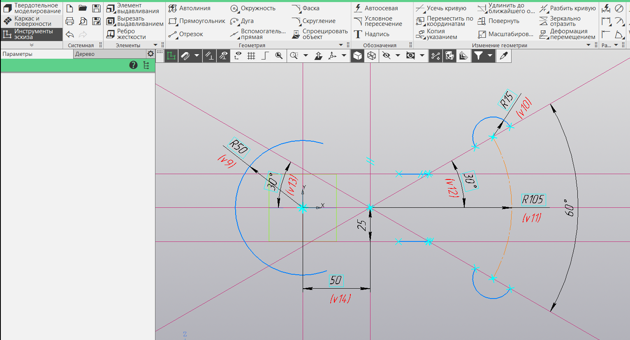
Рис.64.
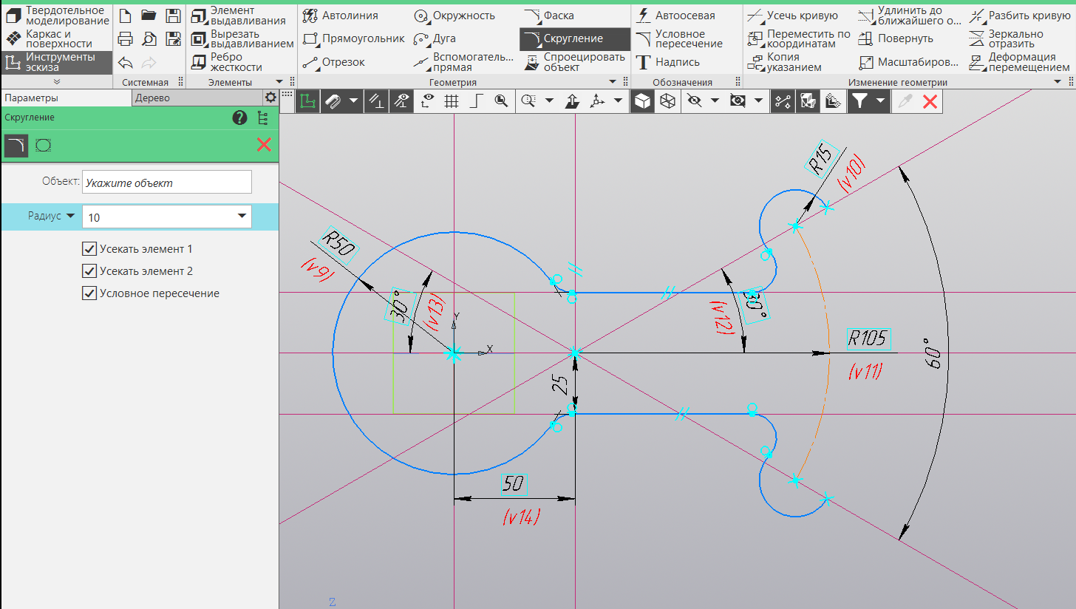
Рис.65.
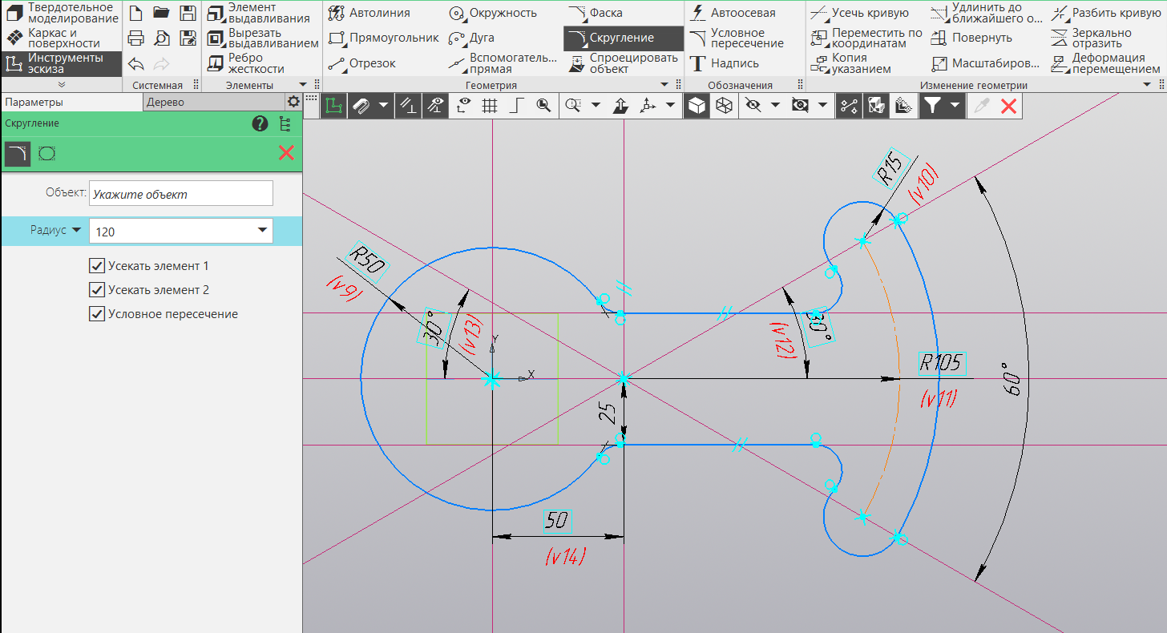
Рис.66.
- Постройте эллипс. Задайте параметры следующим образом: центр эллипса (150, 0, 0); длина большой полуоси – 40 мм, малая ось – 20 мм.
- Создайте фигуру «звезда», как показано на рисунке ниже, с помощью многоугольника (четырехугольник, вписанный в окружность диаметром 55 мм). Угол поворота для первого - 0°, для второго - 45°.
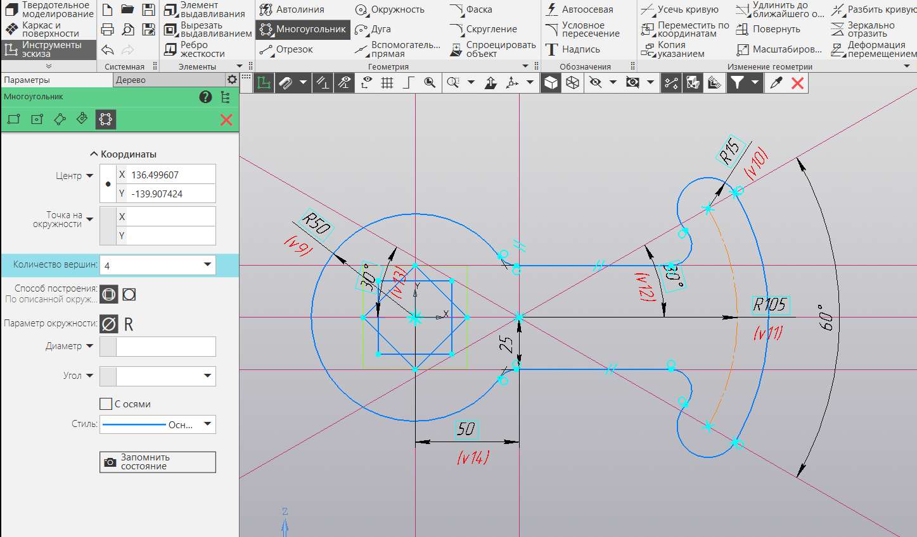
Рис.67.
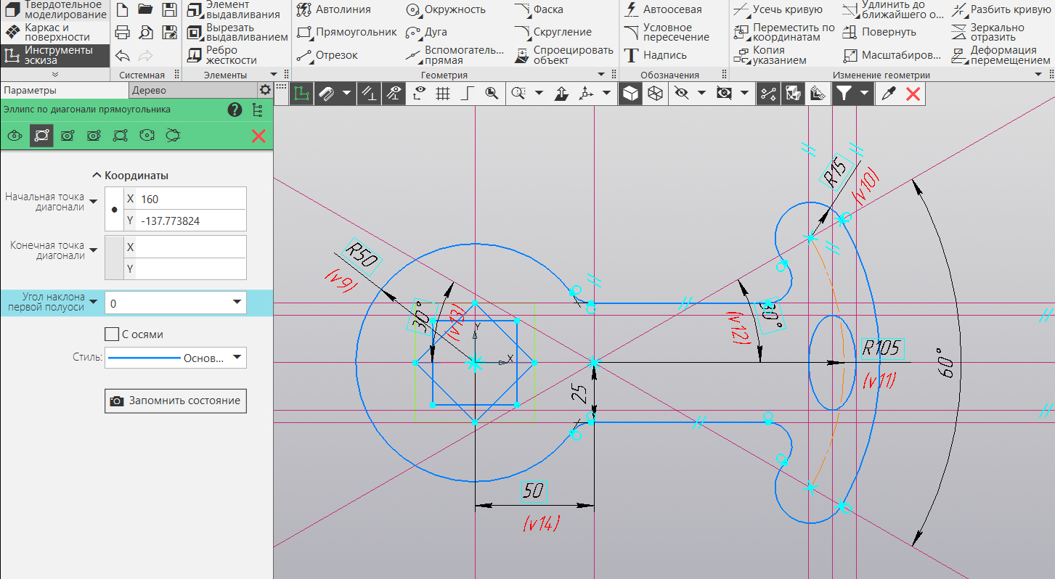
Рис.68.
- Выполните элемент Выдавливания на расстояние 10.
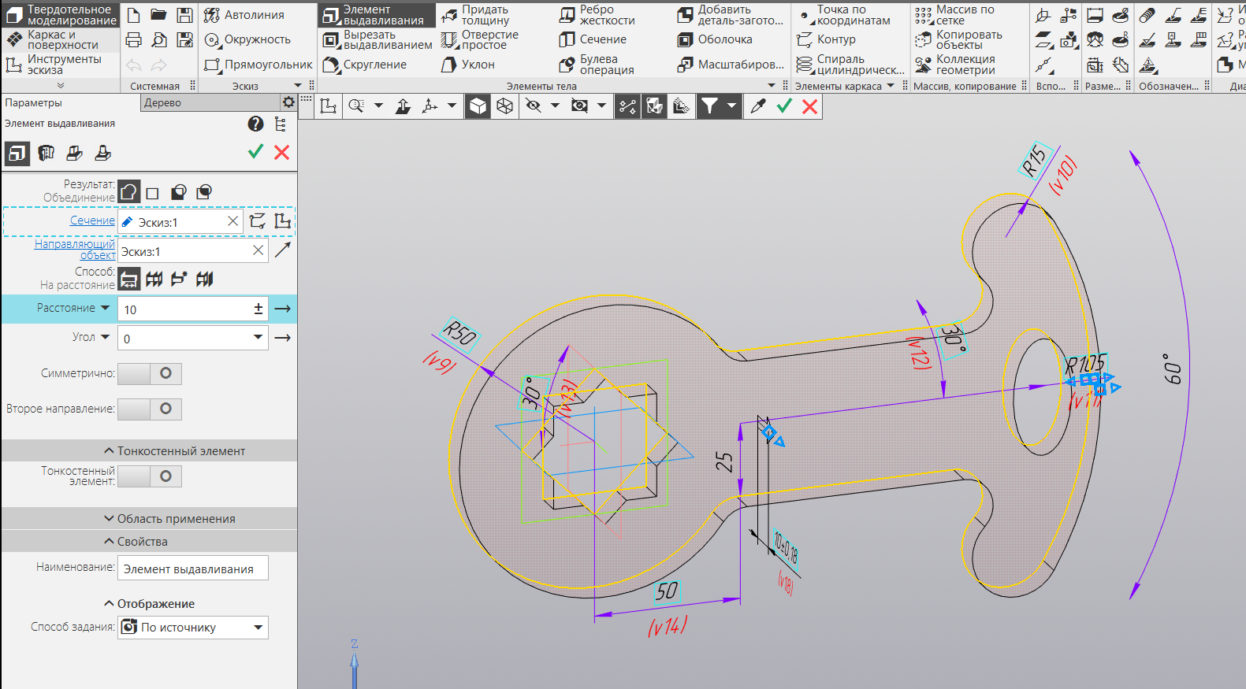
Рис.69.

- Запустите программу Компас-3D. Создайте чертеж.
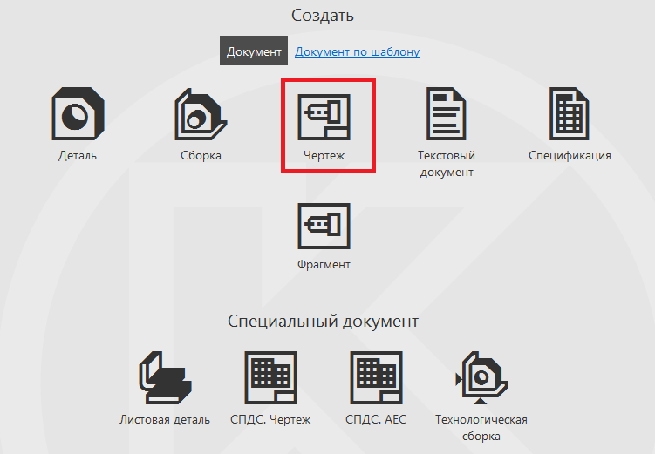
Рис.107.
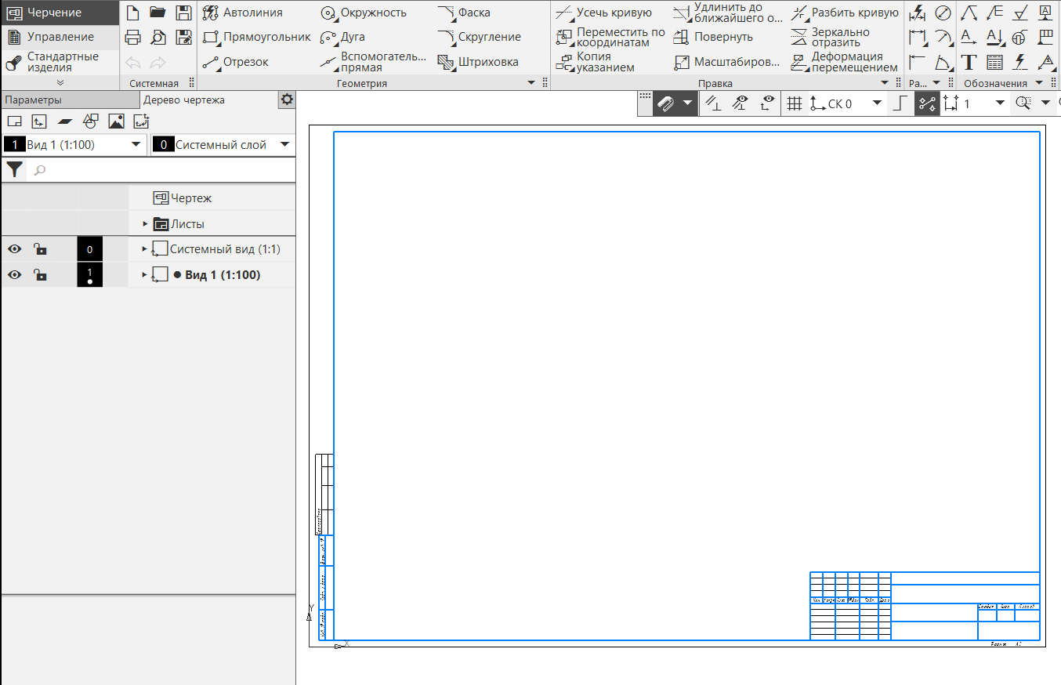
Рис.108.
- Перейдите на вкладку Вставка и выберите пункт Стандартные виды с модели. Выберите деталь, созданную на занятии.
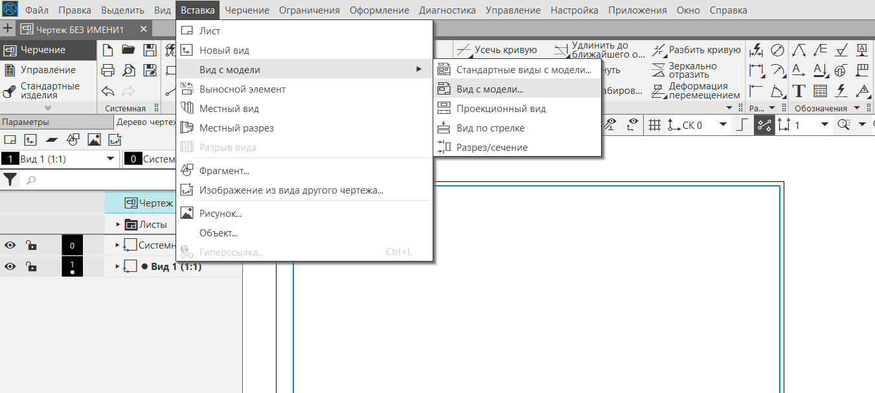
Рис.109.
- Выполните подготовку к печати.

Практическая работа №35. «Компас 3D: Создание и редактирование трехмерных моделей. Модель цилиндра с прямоугольным вырезом»
Цель: научиться использовать при построении чертежа команды «Элемент по сечениям», «Вырезать вращением».
Задание
Порядок выполнения работы:
- Запустите программу Компас-3D. Создайте деталь.
Рис.70.
- Внимательно рассмотрите чертёж детали «Втулка».
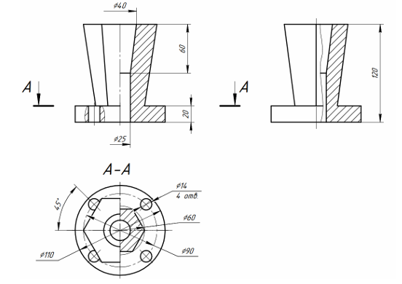
Рис.71.
- В дереве модели найдите и нажмите на элемент «Плоскость XY».
Рис.72.
- Включите двумерный режим, воспользовавшись кнопкой «Эскиз».
Рис.73.
- Нарисовать окружность диаметром 110.
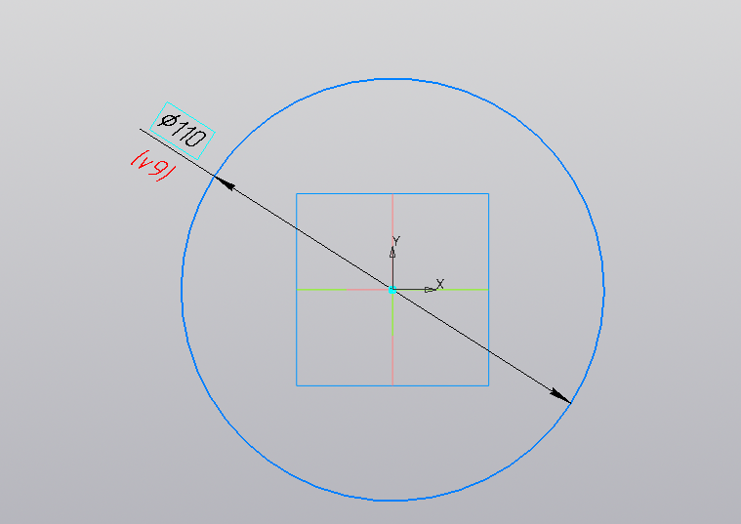
Рис.74.
- Применить элемент выдавливания на расстояние 20 мм.
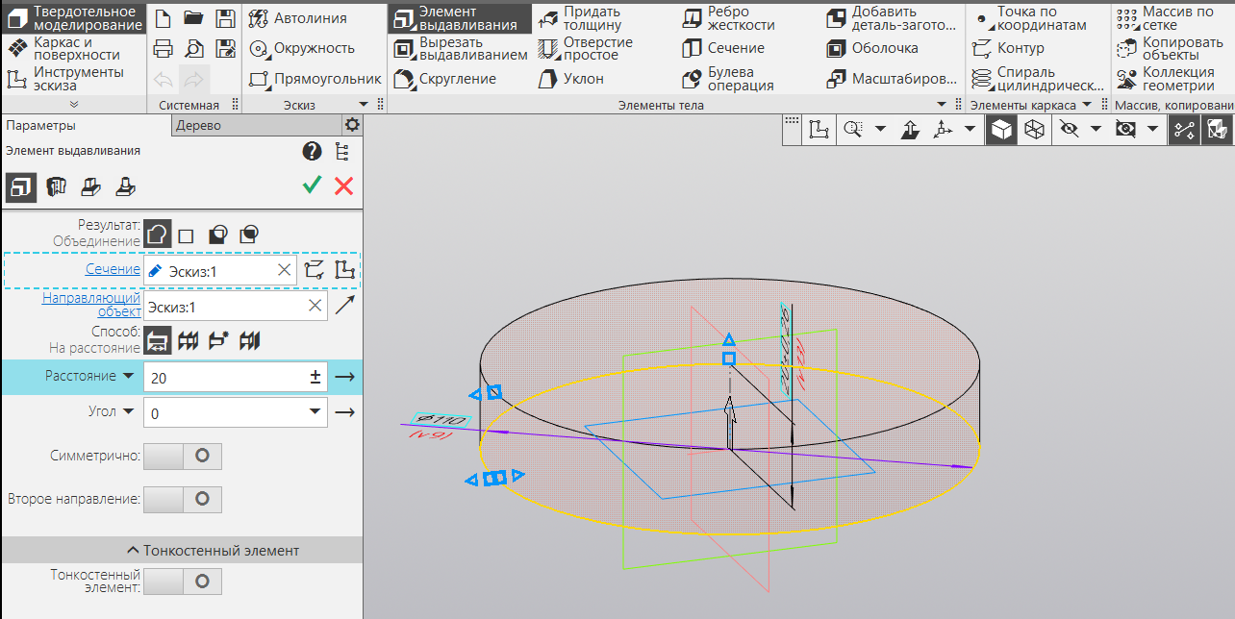
Рис.75.
- Выберите верхнее основание фланца и перейдите в режим 2d моделирования.
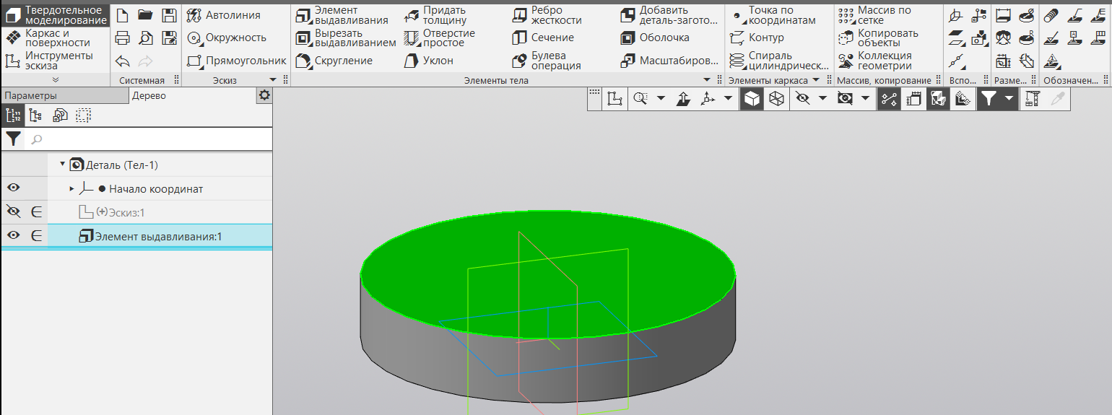
Рис.76.
- Постройте эскиз. Окружность диаметром 14 мм, чей центр находится на расстоянии 45 мм от начала координат под углом 45° относительно горизонтальной оси.
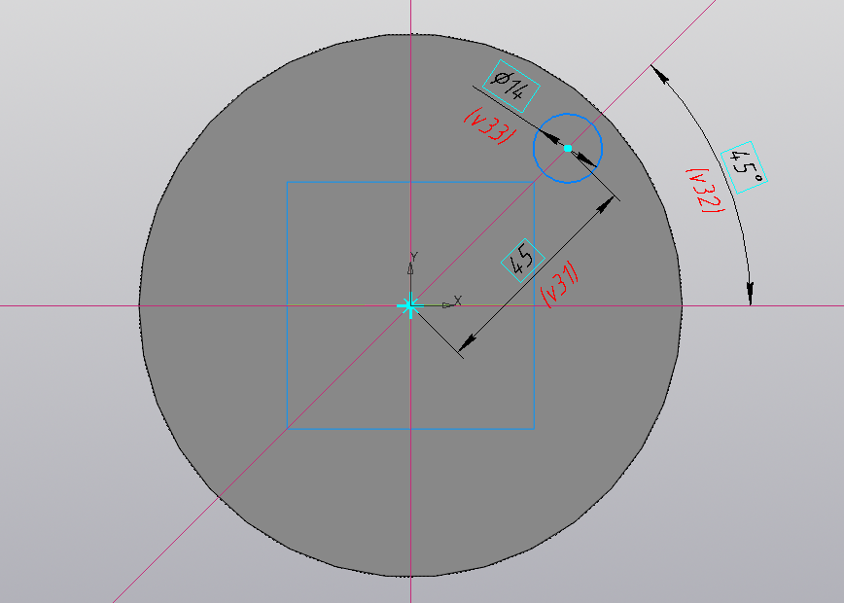
Рис.77.
- Выполните операцию вырезать выдавливанием, как показано на рисунке ниже.
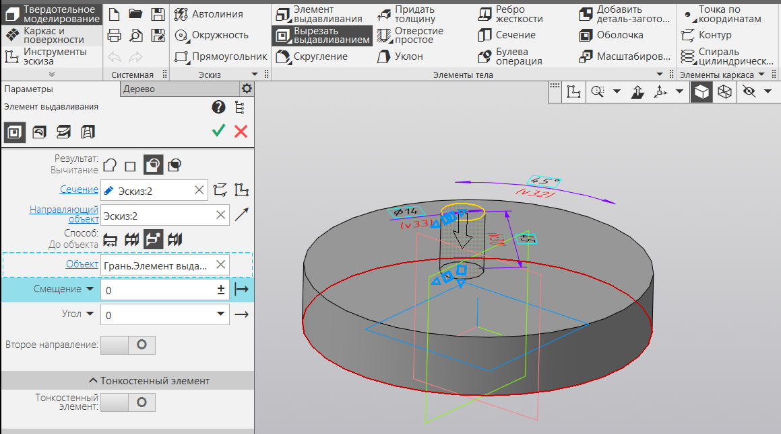
Рис.78.
- Выполните копирование элемента выдавливания с помощью кругового массива. Количество элементов – 4.
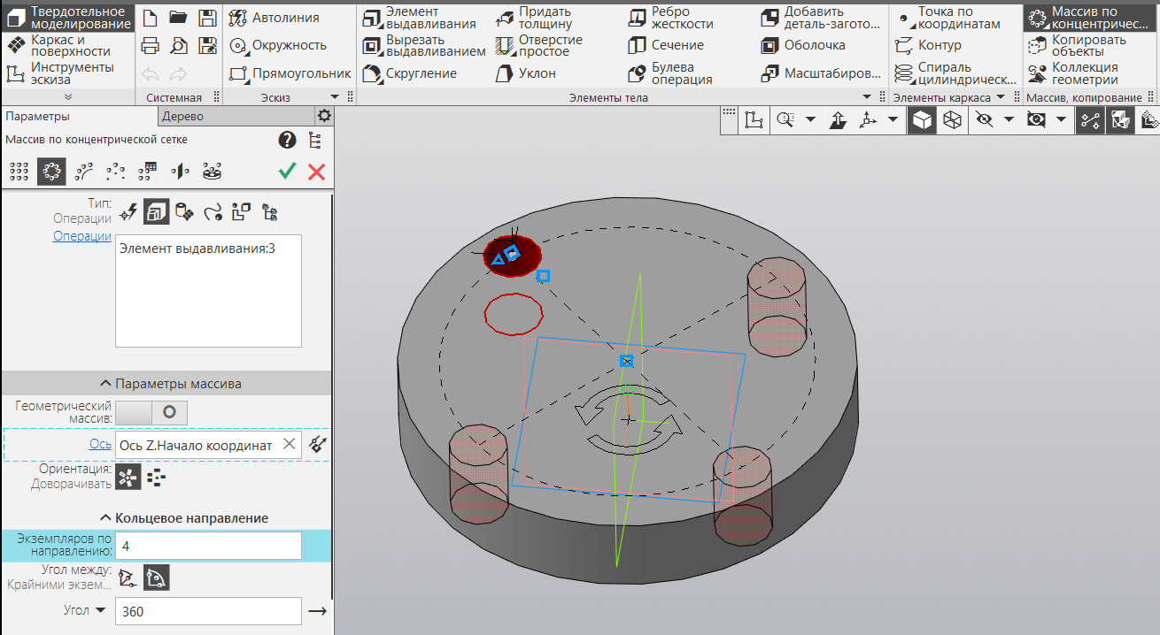
Рис.79.
- Построить правильной формы усеченную пирамиду.
Выберите верхнее основание фланца и перейдите в режим 2d моделирования.
Построить правильный шестиугольник, вписанный в окружность диаметром 60 мм.
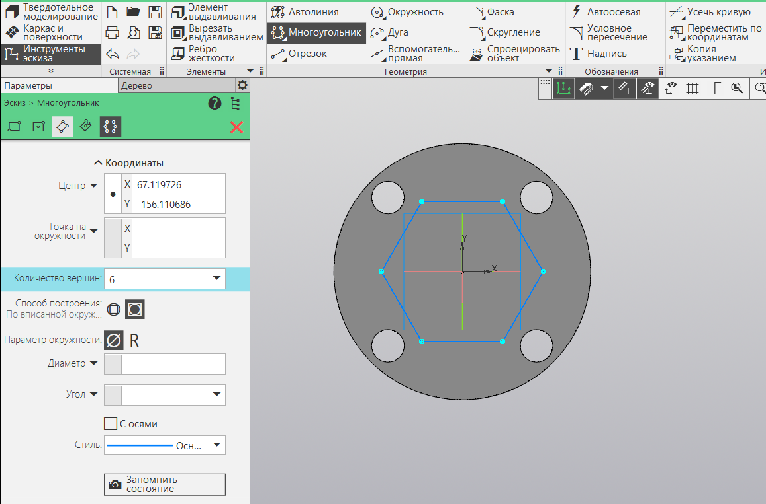
Рис.80.
Для создания второго эскиза создайте смещенную плоскость, как показано на рисунке ниже.
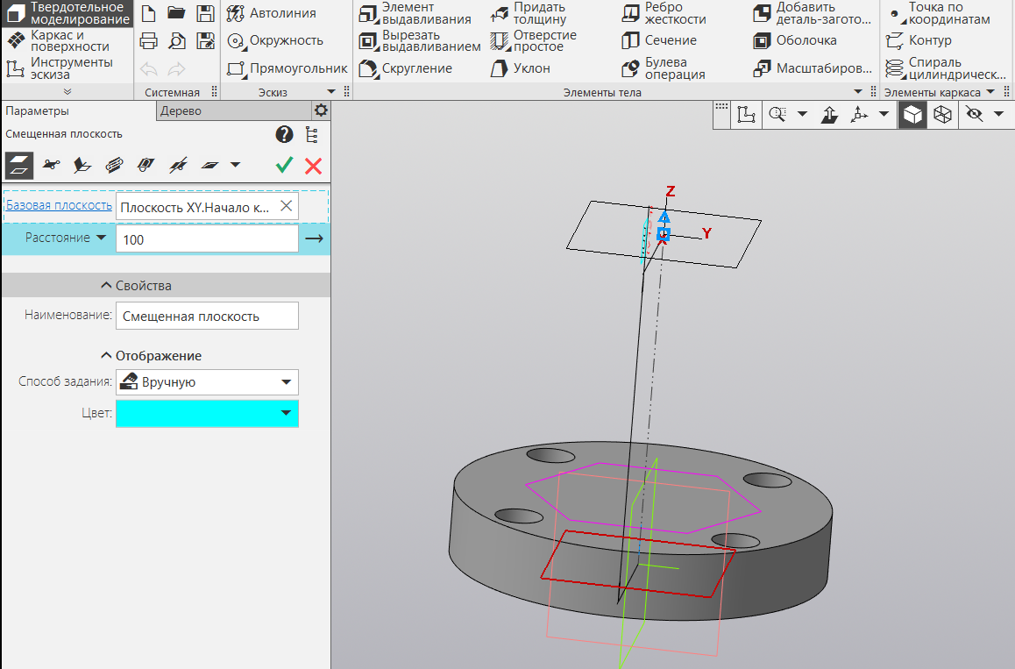
Рис.81.
Выберите смещенную плоскость и перейдите в режим 2d моделирования. И постройте правильный шестиугольник, вписанный в окружность диаметром 90 мм.
Выполните элемент выдавливания по сечениям как показано на рисунке ниже.
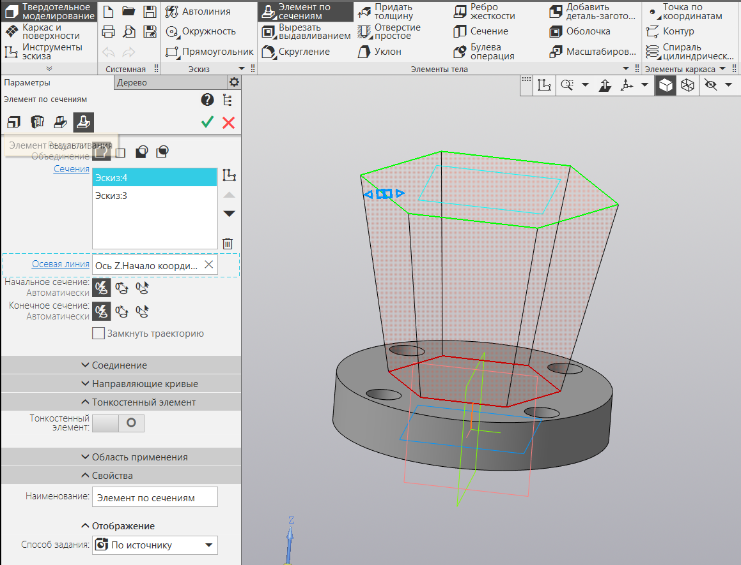
Рис.82.
- Построить сквозное отверстие.
Выберите плоскость ZY и перейдите в режим 2d моделирования. Постройте эскиз как показано на рисунке ниже.
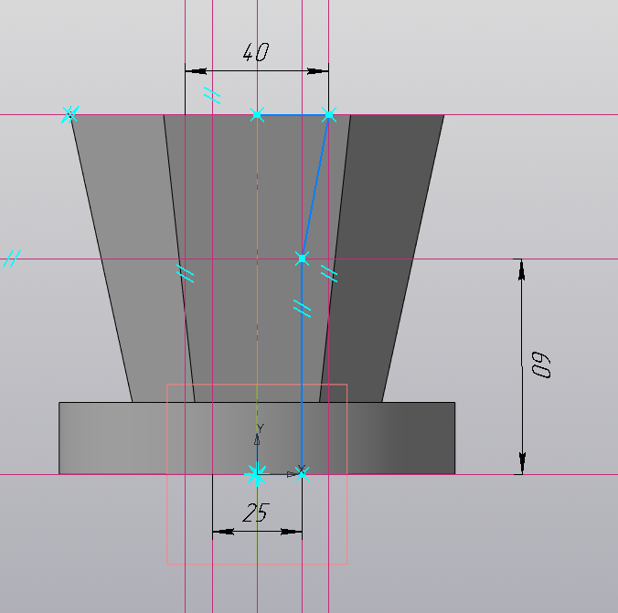
Рис.83.
Выполните операцию вырезать вращением. Убрать галочку с тонкостенного элемента.
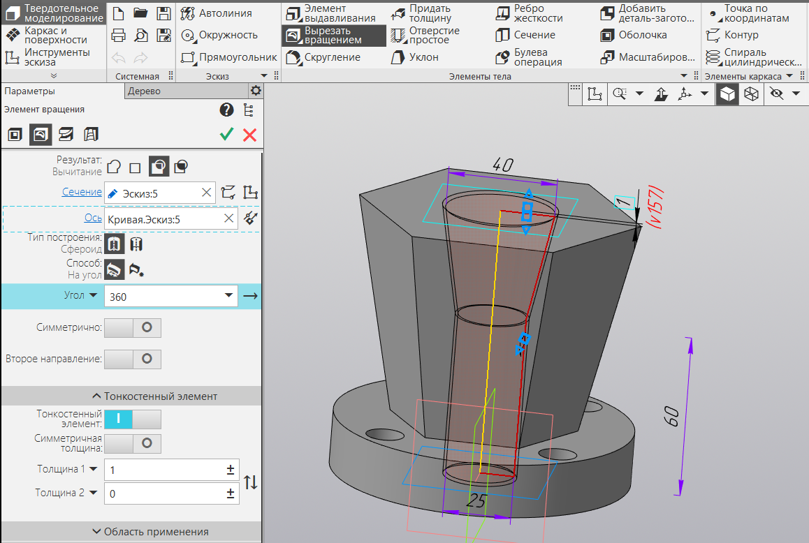
Рис.84.
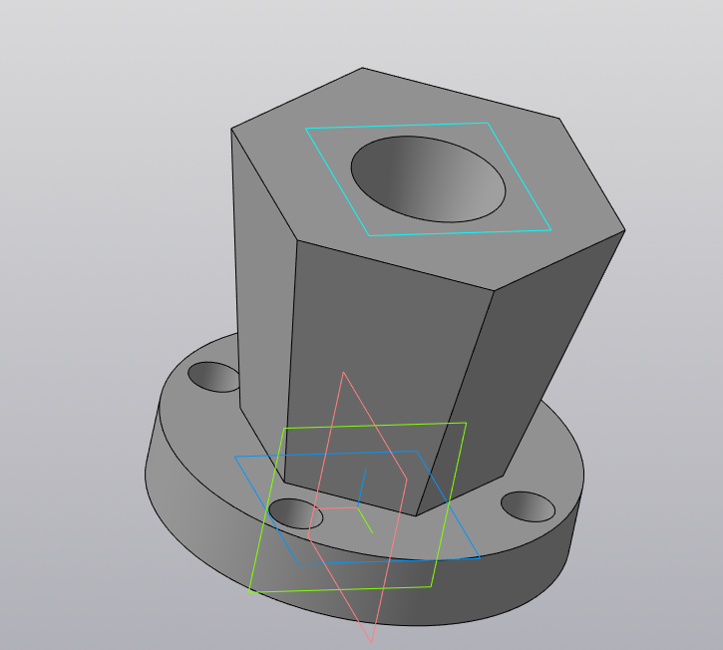
Рис.85.

Практическая работа №36. «Компас 3D: Создание и редактирование трехмерных моделей. Создание модели способом вращения»
Цель: продолжить изучение инструментов «Фаска», «Скругление», научиться использовать команду «Простое отверстие».
Задание
Порядок выполнения работы:
- Запустите программу Компас-3D. Создайте деталь.
Рис.86.
- Внимательно рассмотрите чертёж детали «Опора».
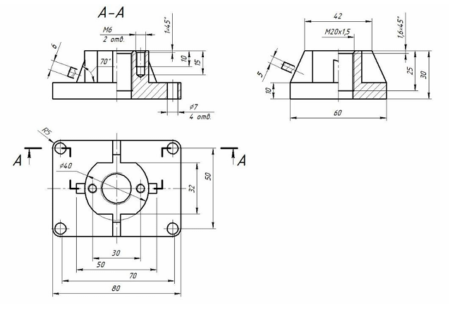
Рис.87.
- В дереве модели найдите и нажмите на элемент «Плоскость XY».
Рис.88.
- Включите двумерный режим, воспользовавшись кнопкой «Эскиз».
Рис.89.
- Нарисовать прямоугольник шириной – 80 мм и высотой – 60 мм.
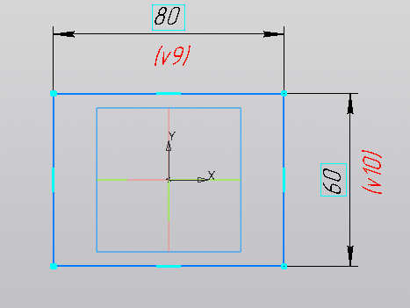
Рис.90.
- Применить элемент выдавливания на расстояние 10 мм.
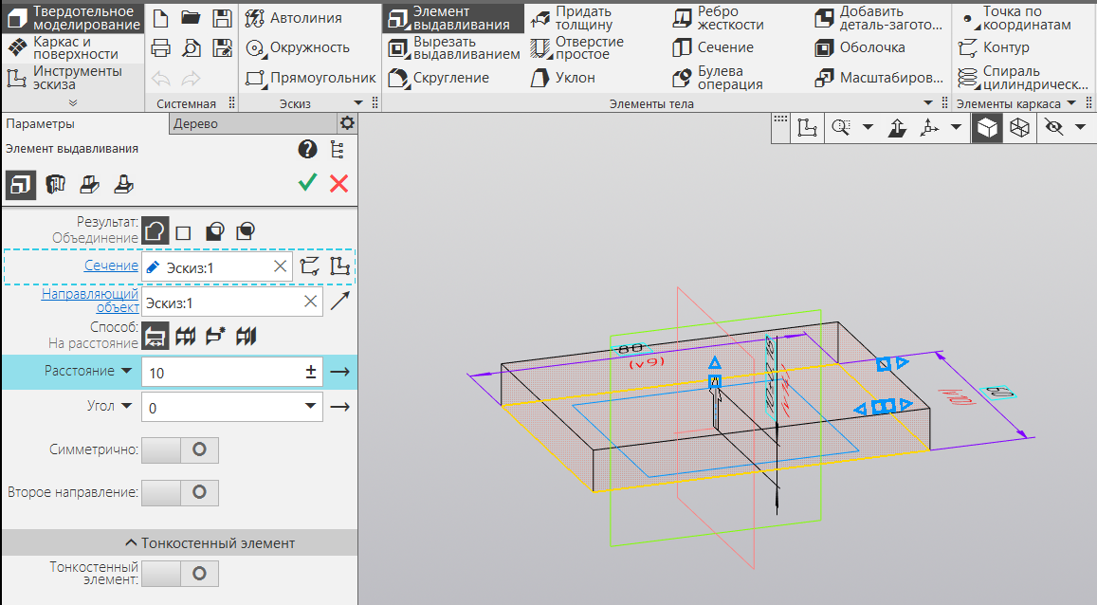
Рис.91.
- Выполните операцию скругление четырех ребер радиусом – 5мм.
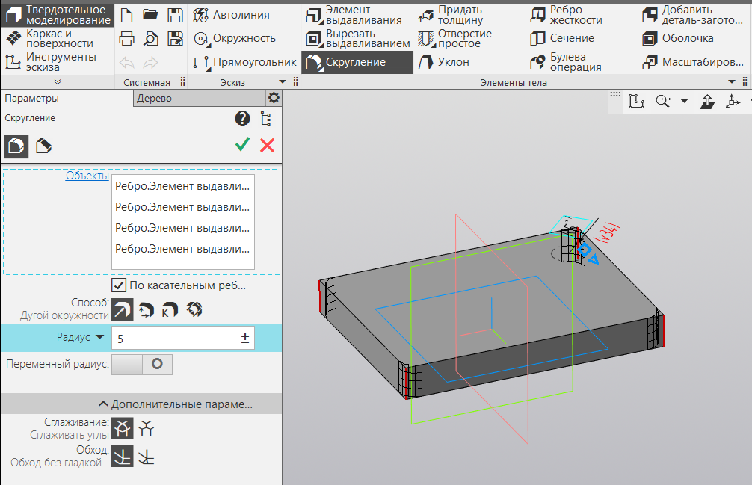
Рис.92.
- Выберите верхнее основание фланца и перейдите в 2d режим моделирования. Выполните эскиз как показано на рисунке ниже.
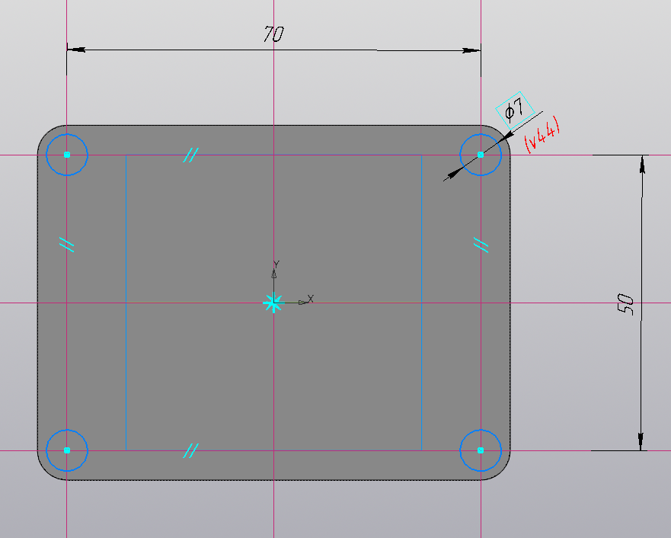
Рис.93.
- Выполните элемент выдавливания до объекта, выбрав нижнюю грань фланца.
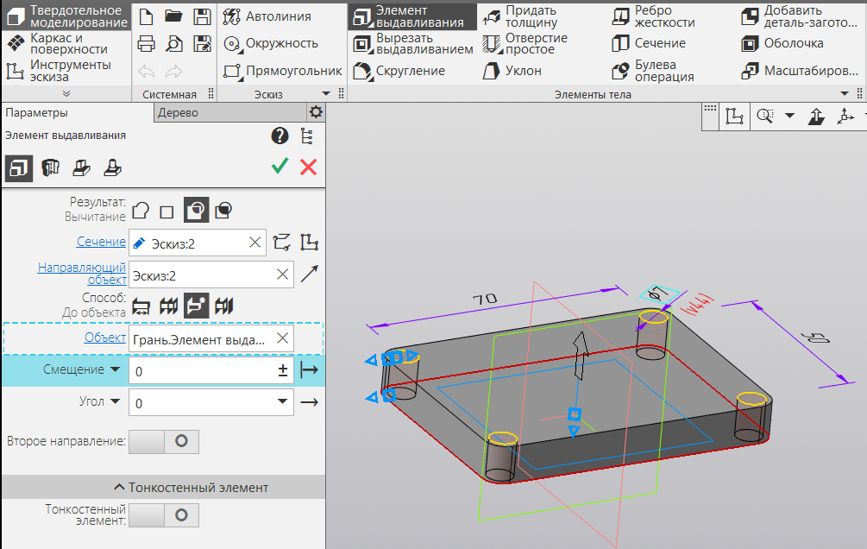
Рис.94.
- Построение цилиндра.
Выберите верхнее основание фланца и перейдите в 2d режим моделирования. Выполните эскиз как показано на рисунке ниже. Используйте инструмент усечь кривую.
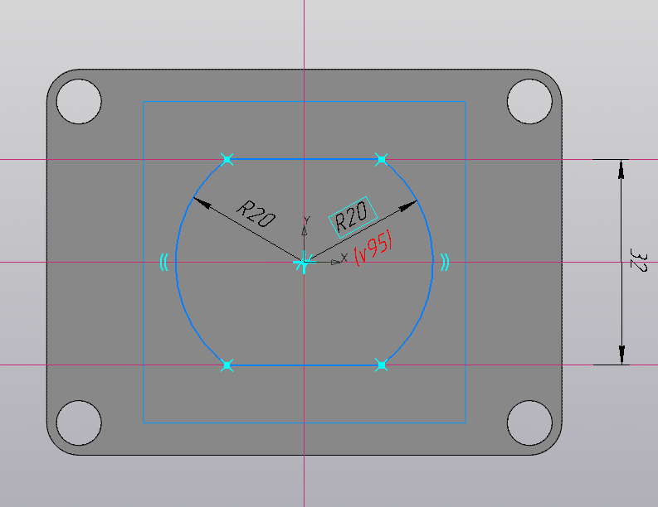
Рис.95.
- Выполните элемент выдавливания на расстояние – 20мм.
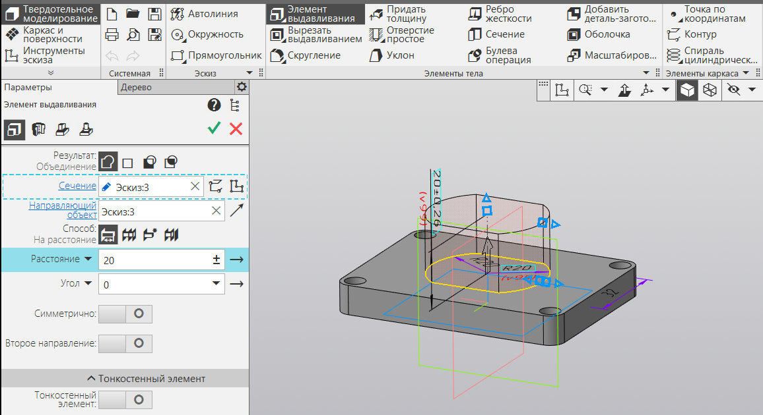
Рис.96.
- Создайте отверстие с зенковкой.
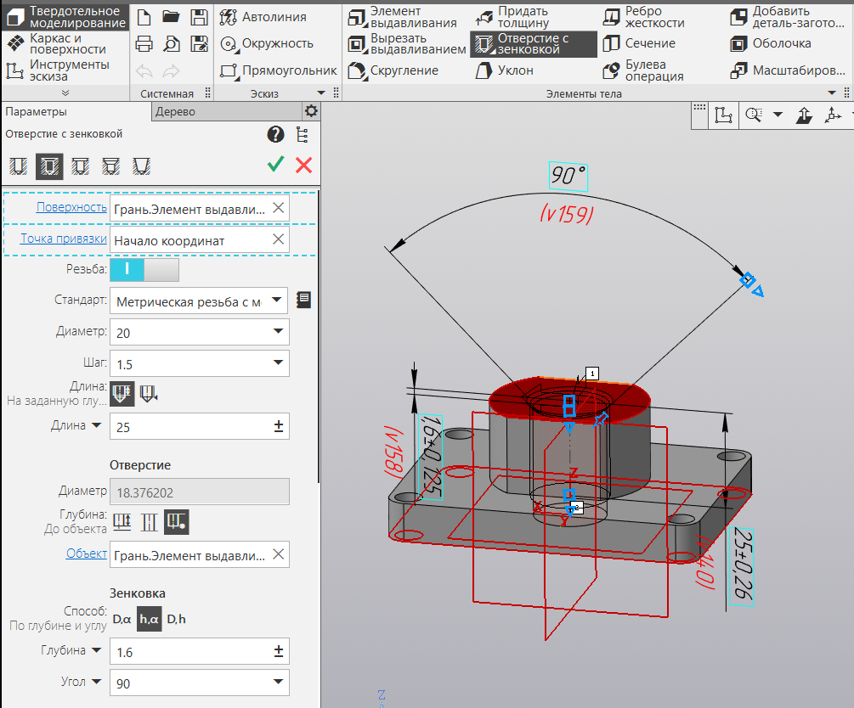
Рис.97.
- Выберите верхнее основание цилиндра и перейдите в 2d режим моделирования. Выполните эскиз, используя Геометрия – Точка.
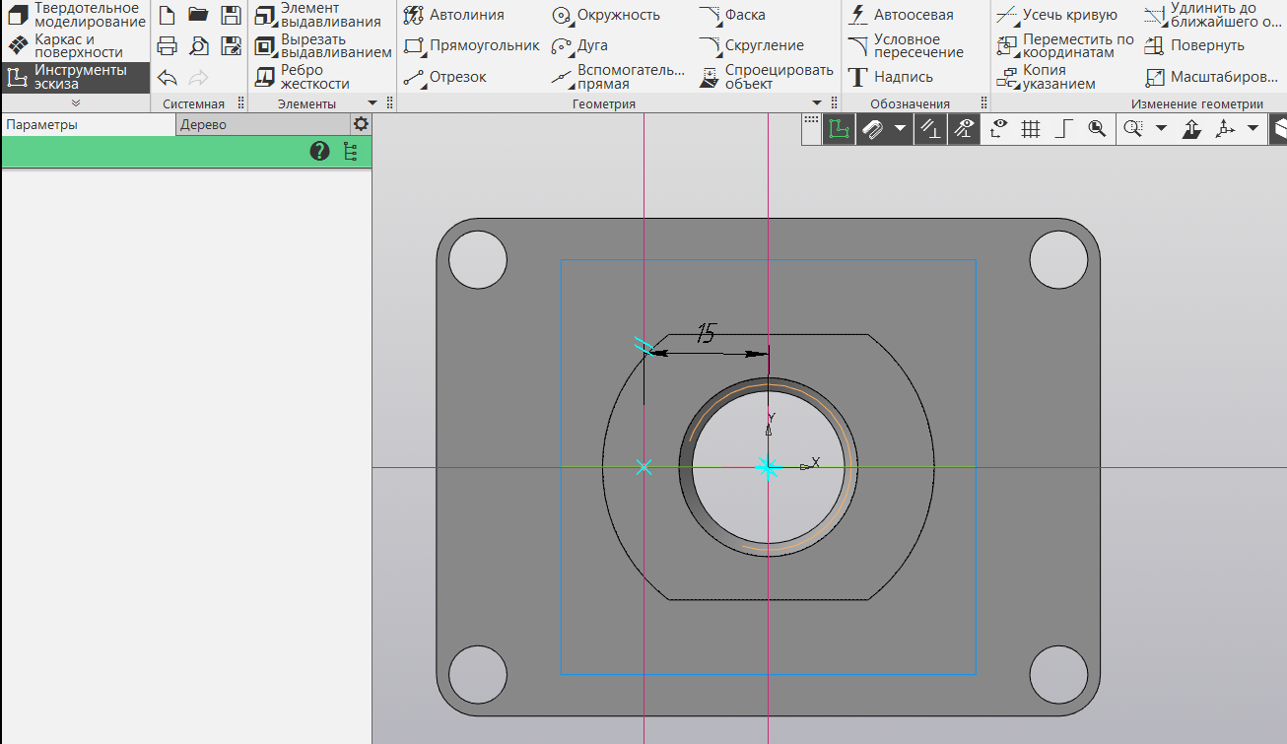
Рис.98.
- Применить простое отверстие с резьбой в точке привязки вершина эскиза 4 (точка).
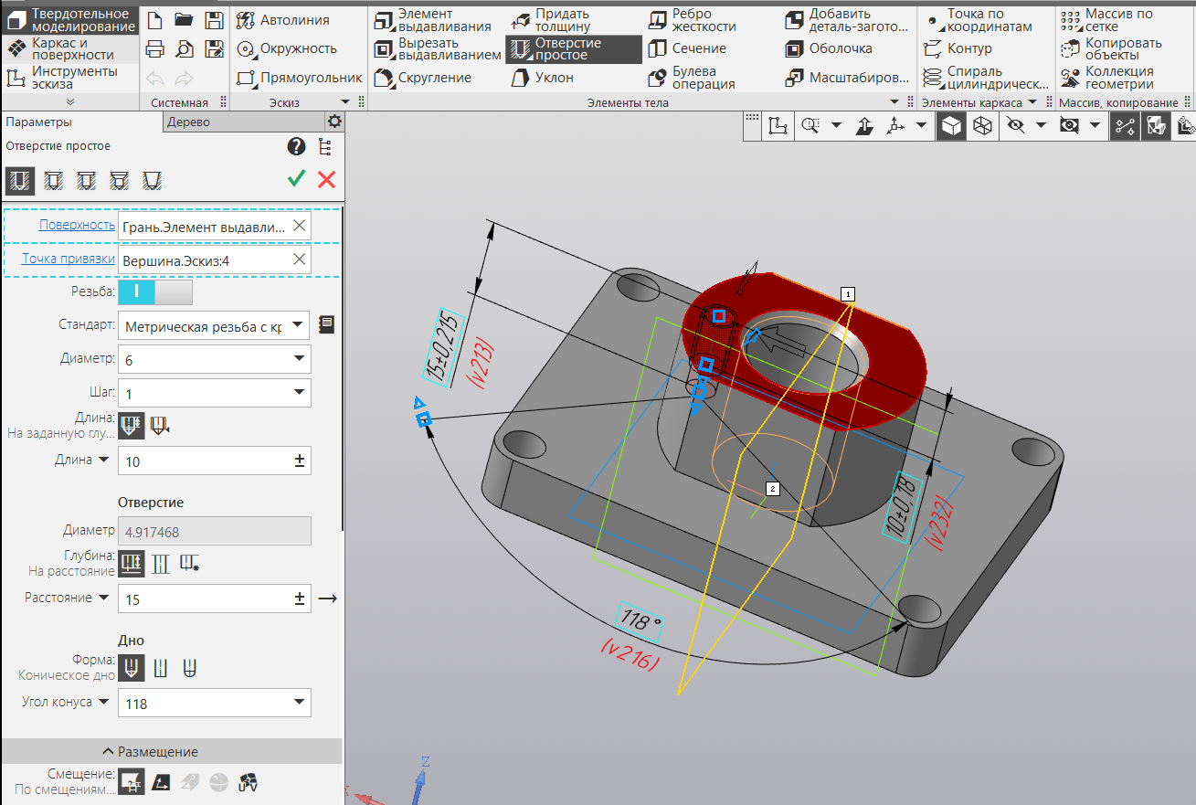
Рис.99.
- Создать фаску.
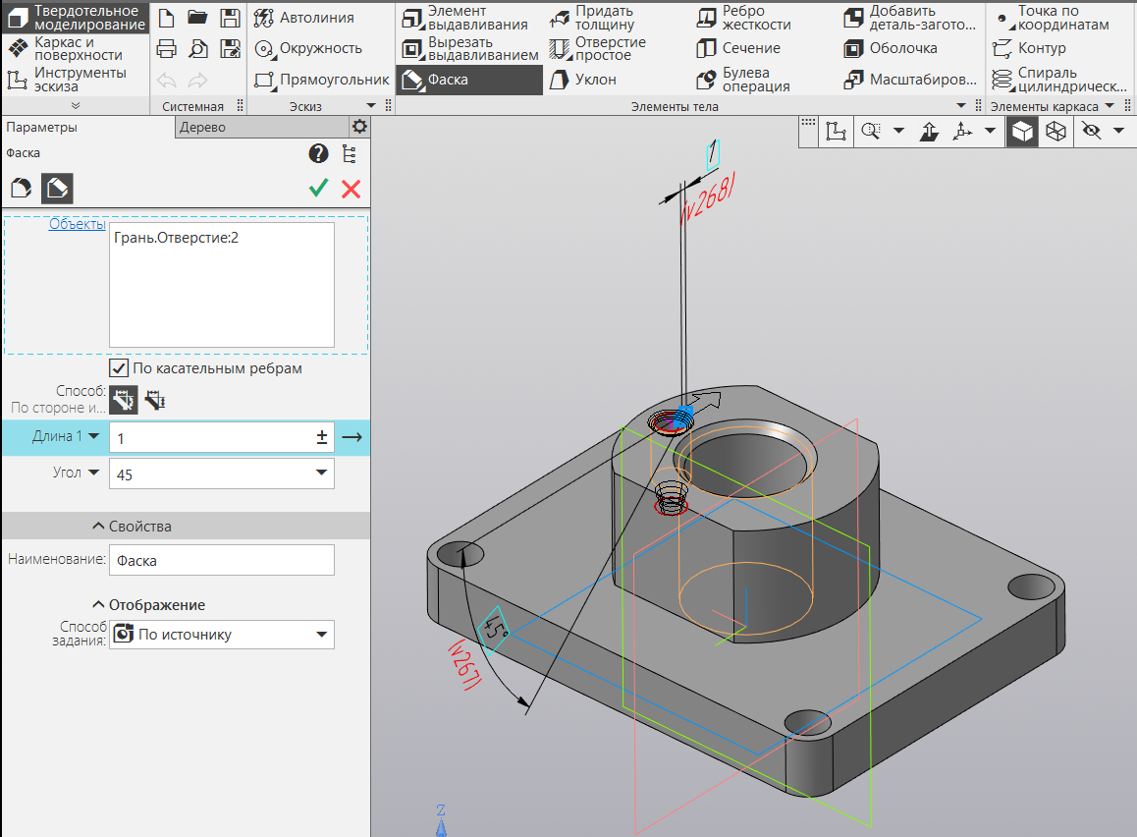
Рис.100.
- Выполнить зеркальное копирование отверстия 2 с помощью Массива.
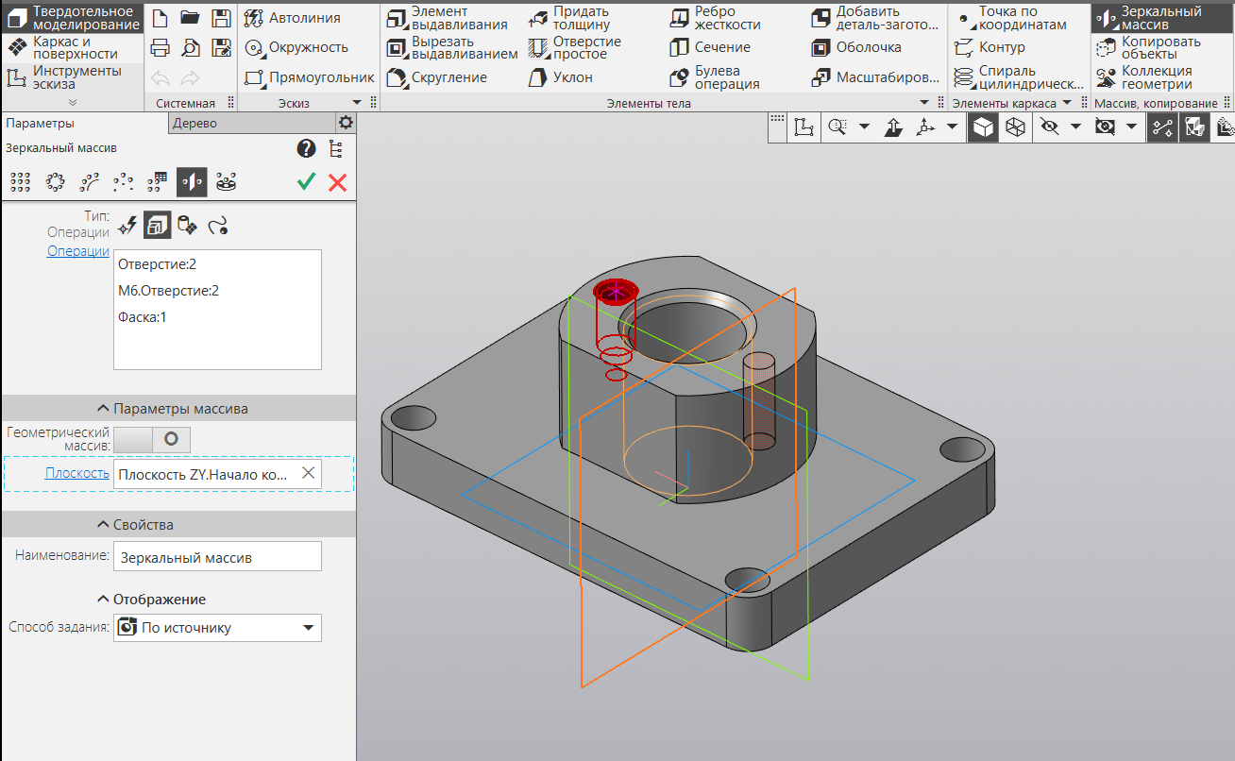
Рис.101.
- Создать ребра жесткости.
Выберите плоскость ZY и перейдите в режим 2d моделирования. Выполните эскиз согласно рисунку ниже.
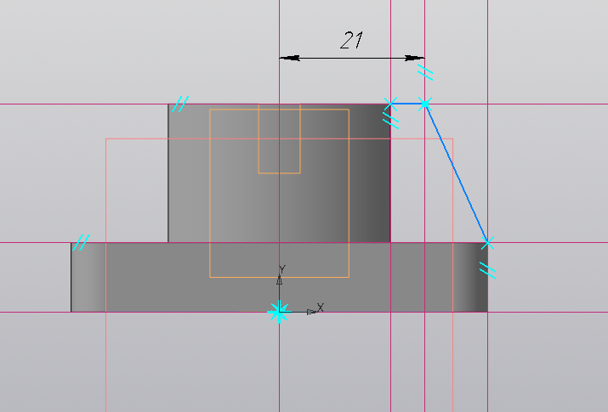
Рис.102.
Выполните операцию Ребро жесткости, толщина – 5 мм.
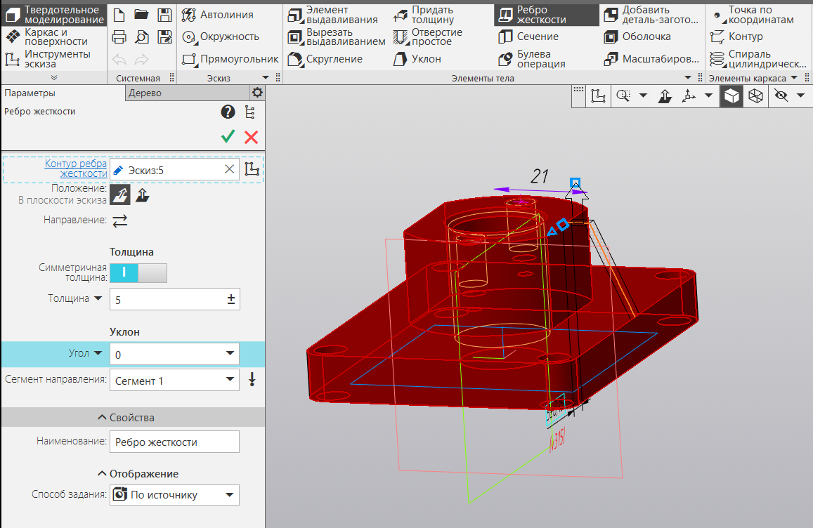
Рис.103.
Выполнить зеркальное копирование ребра жесткости с помощью Массива.
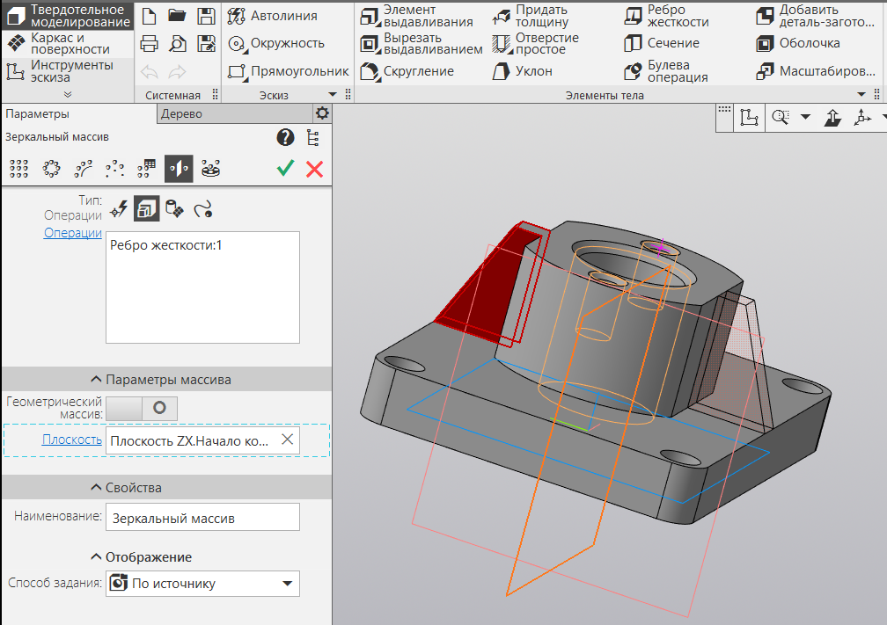
Рис.104.
Постройте еще одно ребро жесткости на плоскости ZX по эскизу на рисунке ниже.
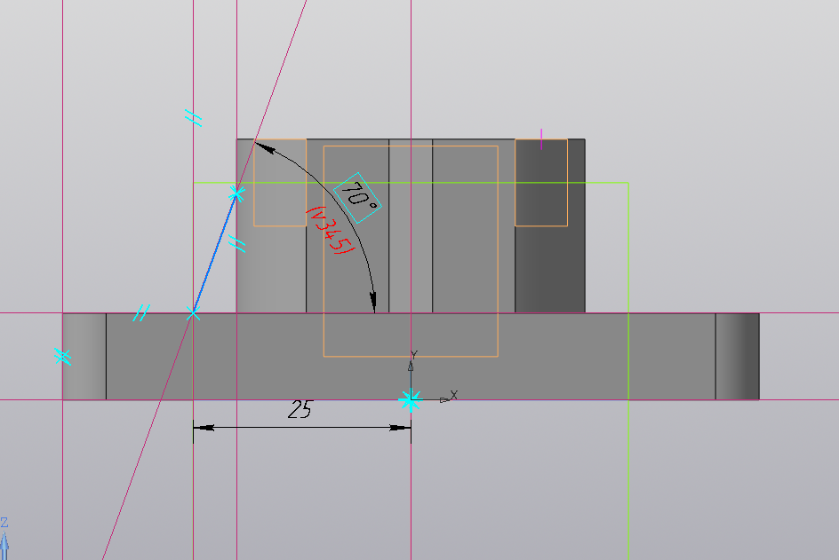
Рис.105.
Выполните зеркальное копирование Ребра жесткости.
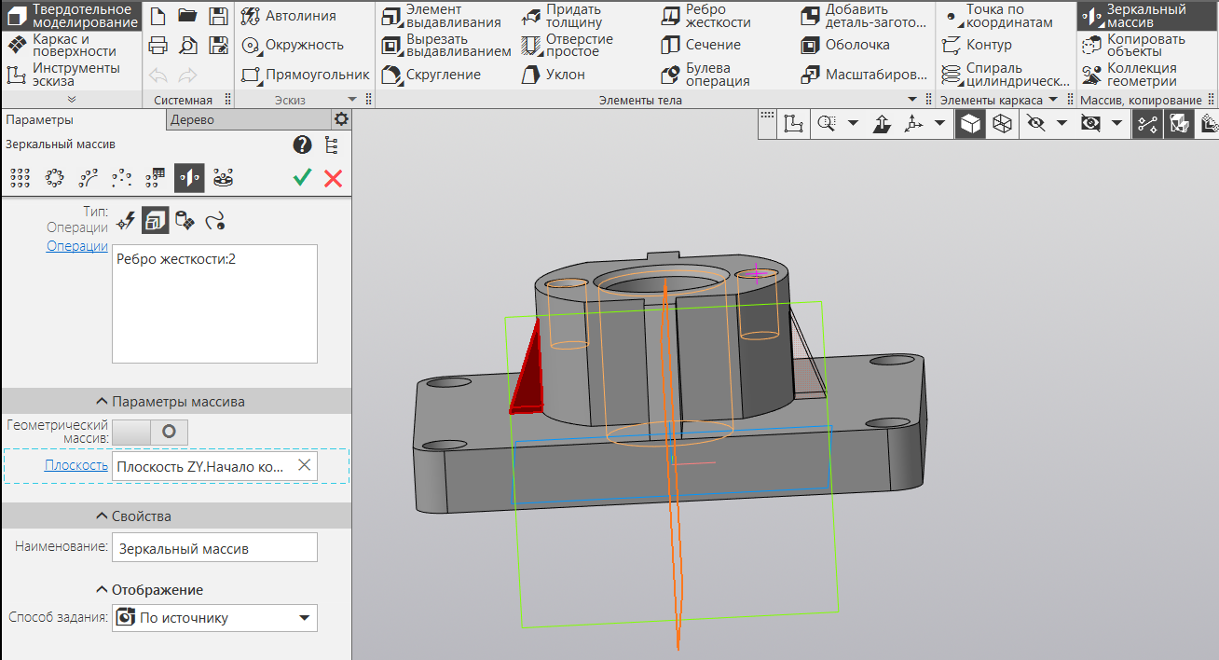
Рис.106.

Практическая работа №37. «Компас 3D: Построение чертежей деталей. Компоновка чертежа»
Цель: применение полученных знаний на практике.
Порядок выполнения работы:
- Запустите программу Компас-3D. Создайте чертеж.
Рис.107.
Рис.108.
- Перейдите на вкладку Вставка и выберите пункт Вид с модели. Выберите деталь, созданную на прошлом занятии.
Рис.109.
- Выберите масштаб 1:1. Добавьте поочередно виды детали в соответствии со схемой и по ГОСТ 2.305 – 68.
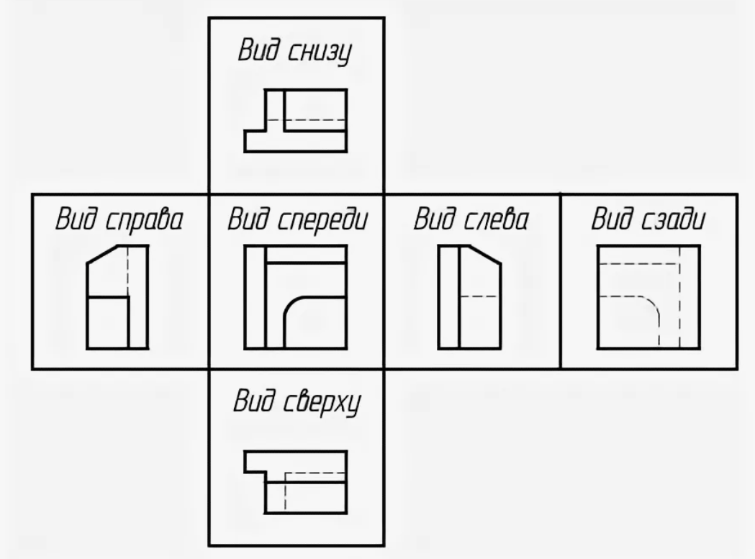
Рис.110.
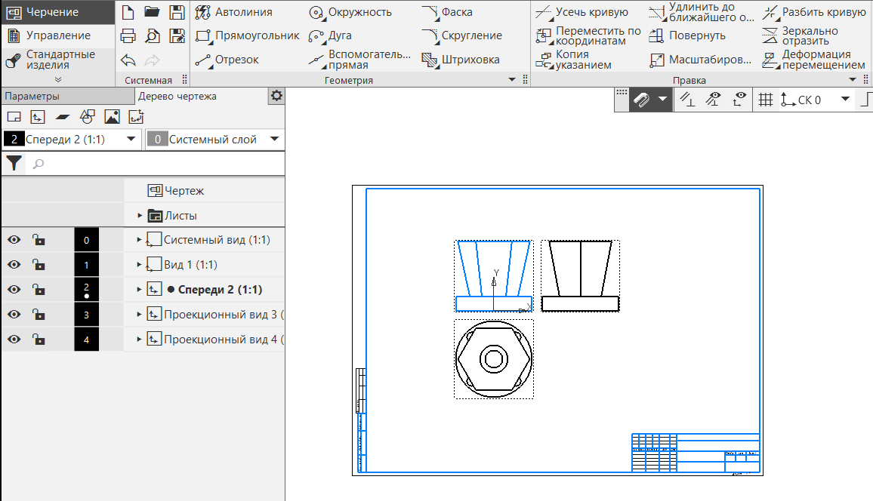
Рис.111.
- Выведите шаблон на печать. Сохраните и покажите преподавателю.

Практическая работа №38. «Компас 3D: Создание плаката с внедряемым оборудованием»
Цель: научиться составлять плакат с внедряемым оборудованием.
Задание. Создать чертеж в соответствии с образцом. Правила выполнения спецификаций на чертежах оформить по ГОСТ 21.1101-2013.
Порядок выполнения работы:
- Загрузить программу КОМПАС-3D.
- Создать плакат.
- Создать спецификацию.
- Настроить параметры печати плаката.

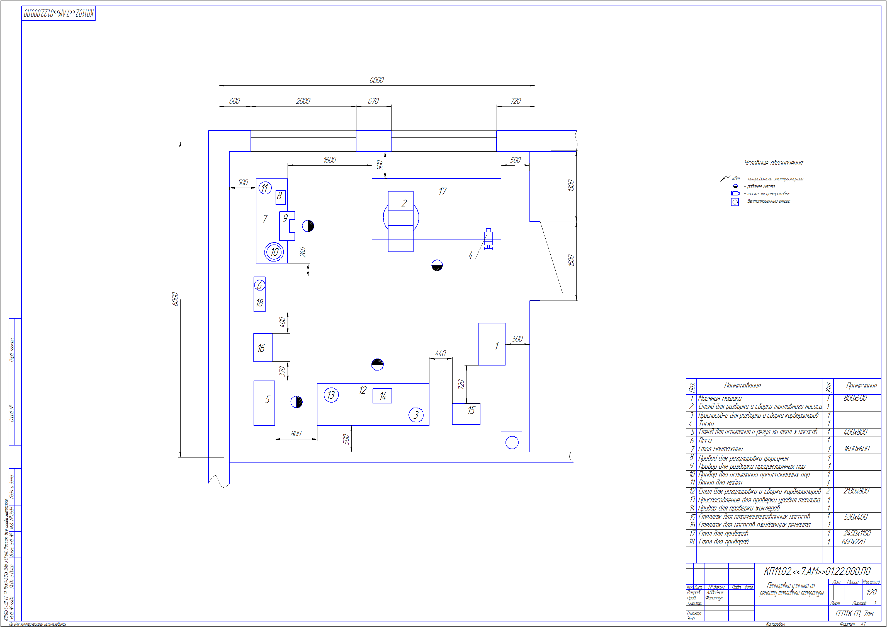
Рис.112.

Практическая работа №39. «Компас 3D: Создание планировки зоны ТО и ТР»
Цель: научиться создавать планировку зоны ТО и ТР.
Задание. Создать чертеж в соответствии с образцом. Правила выполнения спецификаций на чертежах оформить по ГОСТ 21.1101-2013.
Порядок выполнения работы:
- Загрузить программу КОМПАС-3D.
- Создать чертеж в соответствии с образцом.
- Создать спецификацию.
- Настроить параметры печати чертежа.

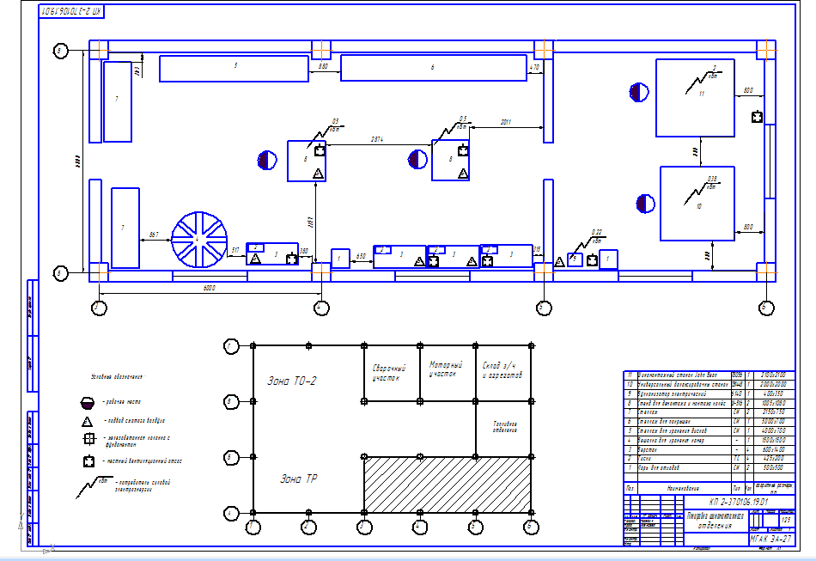
Рис.113.

Практическая работа №40. «Компас 3D. Создание планировки мастерской для ремонта и обслуживания дорожных машин»
Цель: научиться создавать планировку мастерской для ремонта и обслуживания дорожных машин.
Задание. Создать чертеж в соответствии с образцом. Правила выполнения спецификаций на чертежах оформить по ГОСТ 21.1101-2013.
Порядок выполнения работы:
- Загрузить программу КОМПАС-3D.
- Создать чертеж в соответствии с образцом.
- Создать спецификацию.
- Настроить параметры печати чертежа.

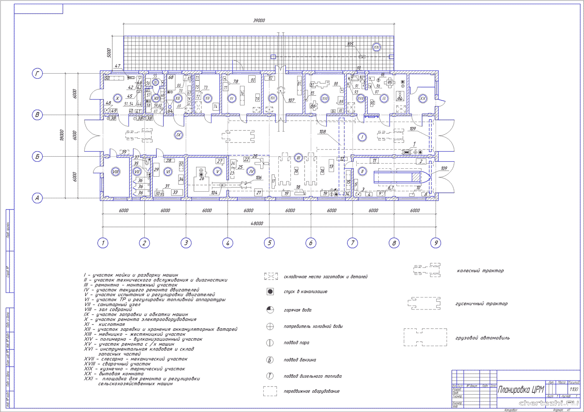
Рис.114.

Практическая работа №41. «Комплексная работа. Зачет»
Цель: применить все ранее полученные знания на практике.
Задание. Создать планировку специализированного поста СТОА.
Порядок выполнения работы:
- Загрузить программу КОМПАС-3D.
- Создать чертеж в соответствии с образцом.
- Создать спецификацию.

- Настроить параметры печати чертежа.
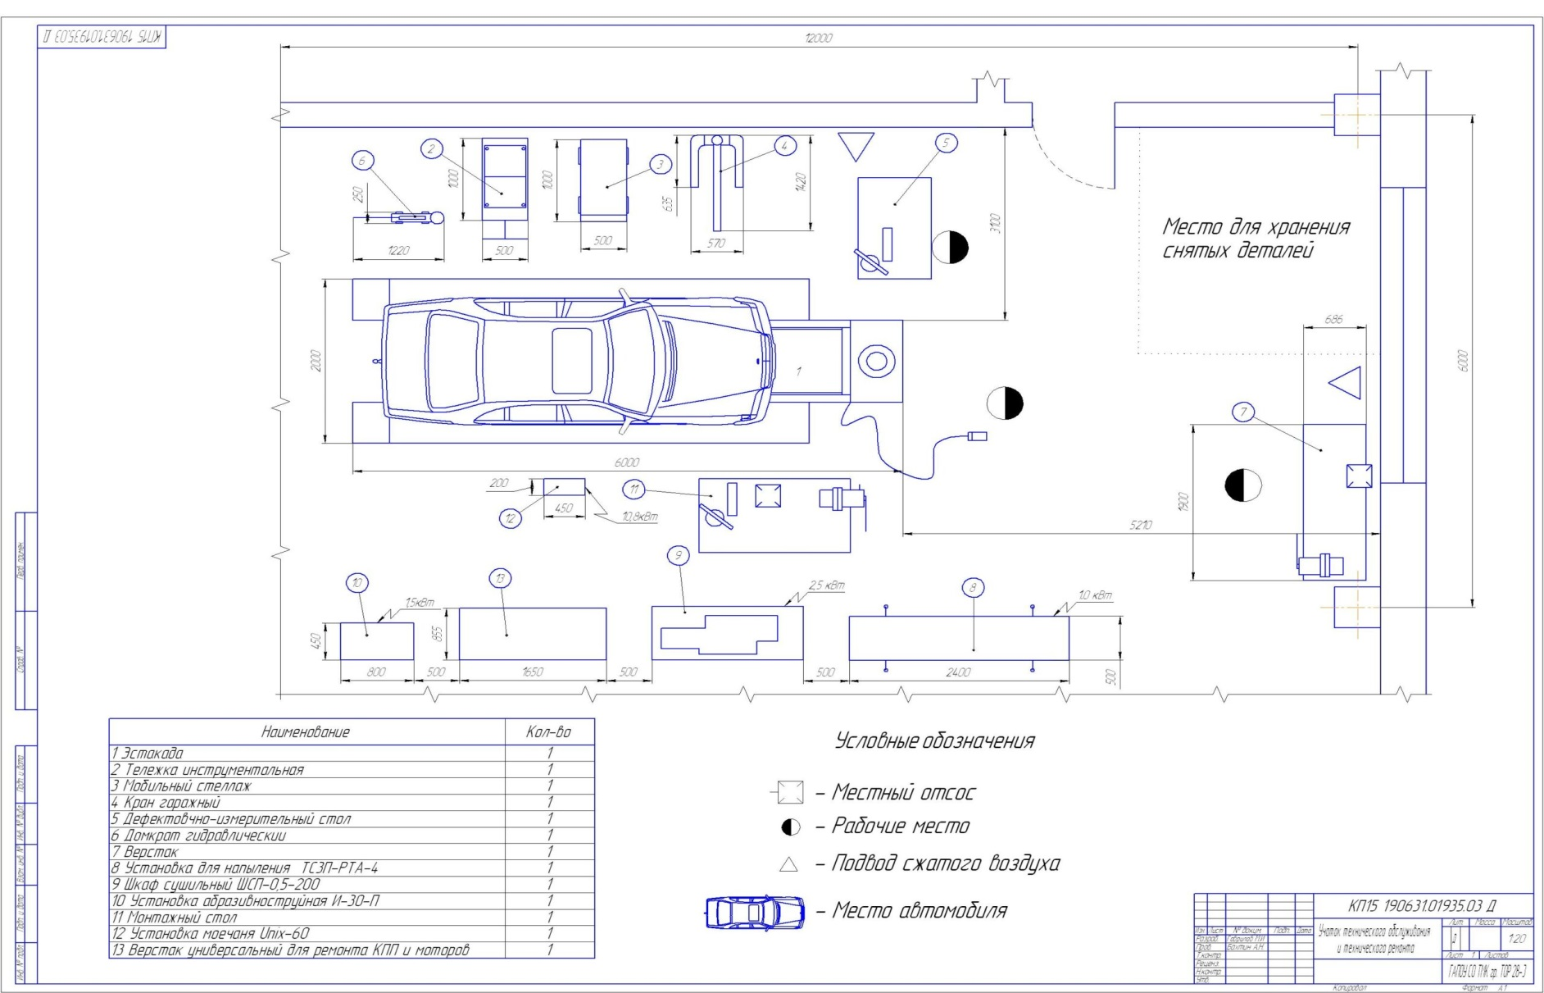
Рис.115.

Критерии оценивания практических работ
Оценка «5» - «отлично». Работа выполнена на высоком уровне, все требования и спецификации соблюдены. Чертеж или 3 D-модель точные, аккуратные и детализированные. Эффективно использованы инструменты программы. Презентация работы на высоком уровне, документация оформлена правильно.
Оценка «4» - «хорошо». Работа выполнена с небольшими недочетами, большинство требований соблюдено. Чертеж или 3 D-модель в целом точные, но могут быть мелкие ошибки. Хорошее использование инструментов программы, но есть место для улучшения. Презентация и документация хорошие, но требуют доработки.
Оценка «3» - «удовлетворительно». Работа выполнена с заметными недочетами, некоторые требования не соблюдены. Чертеж или 3 D-модель имеют ошибки, которые могут повлиять на понимание. Использование инструментов программы базовое. Презентация и документация требуют значительных улучшений.
Оценка «2» - «неудовлетворительно». Работа выполнена с серьезными ошибками, требования не соблюдены. Чертеж или 3 D-модель не соответствуют заданным критериям. Плохое использование инструментов программы, отсутствие оригинальности. Презентация и документация отсутствуют или оформлены крайне небрежно.

Список использованных источников

- Герасимова А.А. Самоучитель КОМПАС – 3D V19. Учебное пособие./ А.А. Герасимова. – СПб.: БХВ-Петербург, 2021.
- Конакова, И.П. Компьютерная графика. КОМПАС и AUTOCAD. Учебное пособие./ И.П. Конакова, И. И. Пирогова. – Екатеринбург: Изд-во Урал. Ун-та, 2017.
- Обучающие материалы. Азбука Компас – график (справочные материалы программы Компас).
- Обучающие материалы. Азбука Компас – 3d (справочные материалы программы Компас).

